DESARROLLO DE SOFTWARE PARA EL ANÁLISIS, REGISTRO Y OPTIMIZACIÓN DE MEZCLAS DE CONCRETO ESTRUCTURALES BASADO EN EXPERIMENTOS DE
LABORATORIO


Modalidad: Auxiliar de Proyecto de Investigación

SAMUEL ANDRES PACHECO ARIAS



Universidad Cooperativa de Colombia
Facultad de Ingeniería
Programa de Ingeniería de Sistemas
Villavicencio, Meta
2026
DESARROLLO DE SOFTWARE PARA EL ANÁLISIS, REGISTRO Y OPTIMIZACIÓN DE MEZCLAS DE CONCRETO ESTRUCTURALES BASADO EN EXPERIMENTOS DE LABORATORIO

Samuel Andres Pacheco Arias

Director: Ing. Carlos Ignacio [COMPLETAR: apellidos del director]

Trabajo de grado para optar el título de Ingeniero de Sistemas

Universidad Cooperativa de Colombia
Facultad de Ingeniería
Programa de Ingeniería de Sistemas
Villavicencio, Meta
2026

Autoridades académicas Universidad Cooperativa de Colombia

Dra. Maritza Rondón Rangel
Rectora Nacional

Dr. César Augusto Pérez Londoño
Director Campus Villavicencio

Dr. Fabian Ignacio Ojeda Linares
Subdirector Académico y de Proyección Institucional

Dra. Adriana Carolina Urrea Ortiz
Subdirectora de Desarrollo Institucional y Financiero

Ing. María Lucrecia Ramírez Suárez
Decana (E) Facultad de Ingeniería

Ing. Pedro Alexander Gutiérrez Aguilera
Coordinador de Investigación de la Facultad de Ingeniería

Advertencia
La Universidad Cooperativa de Colombia, sede Villavicencio, no se hace responsable por los conceptos emitidos por los autores

Dedicatoria
[COMPLETAR: dedicatoria (opcional). Si no se usa, elimine esta página.]

Agradecimientos
[COMPLETAR: agradecimientos (opcional): director, laboratorio, universidad. Si no se usa, elimine esta página.]

Resumen
El proyecto desarrolla DIAPCE, una aplicación de software con arquitectura cliente-servidor para registrar, analizar y optimizar los resultados de los ensayos de resistencia a la compresión de mezclas de concreto estructural, considerando la temperatura y la humedad de curado, la relación agua/cemento y el tipo y la cantidad de aditivo, con clasificación por tipo de estructura (puentes, túneles y muros de contención). Integra una base de datos PostgreSQL, un backend en Python con Flask que expone 35 operaciones REST y un cliente multiplataforma en Flutter. El backend calcula la estadística descriptiva y la dispersión de los ensayos, realiza análisis de varianza, identifica rangos de valores óptimos y ajusta un modelo de regresión múltiple que estima la resistencia en condiciones no ensayadas; con él propone la dosificación de menor contenido de cemento que alcanza la resistencia requerida según ACI 318, calculada por el método ACI 211.1, y recalibra el modelo con cada ensayo registrado. Sobre 1.872 especímenes del semillero de investigación, el análisis de varianza mostró efectos significativos de los cuatro factores (p < 0,001), con la temperatura como el de mayor efecto, y el modelo de regresión (R² = 0,92) predijo combinaciones no vistas con un error absoluto medio de 1,65 MPa (4,4 %). Las 45 pruebas automatizadas del backend se superaron y los servicios respondieron en menos de 100 ms. El sistema reemplaza el registro manual por uno digital, validado y trazable, y convierte los datos de laboratorio en recomendaciones de dosificación.
Palabras clave: concreto estructural, resistencia a la compresión, dosificación de mezclas, análisis de varianza, regresión múltiple, arquitectura cliente-servidor, API REST, PostgreSQL.
Abstract
This project develops DIAPCE, a client-server software application to record, analyze and optimize the results of compressive strength tests on structural concrete mixtures, considering curing temperature and humidity, water/cement ratio, and admixture type and dosage, classified by structure type (bridges, tunnels and retaining walls). It integrates a PostgreSQL database, a Python/Flask backend exposing 35 REST operations, and a cross-platform Flutter client. The backend computes descriptive statistics and scatter analyses, performs analysis of variance, identifies optimal ranges, and fits a multiple regression model that estimates strength under untested conditions; with it, the system proposes the mixture with the lowest cement content that reaches the required average strength per ACI 318, proportioned with the ACI 211.1 method, and recalibrates the model whenever new tests are recorded. Over 1,872 specimens from the research group, the analysis of variance showed significant effects of all four factors (p < 0.001), with temperature as the largest, and the regression model (R² = 0.92) predicted unseen combinations with a mean absolute error of 1.65 MPa (4.4%). All 45 automated backend tests passed and the services responded in under 100 ms. The system replaces manual record-keeping with validated, traceable digital records and turns laboratory data into mix design recommendations.
Keywords: structural concrete, compressive strength, concrete mix design, analysis of variance, multiple regression, client-server architecture, REST API, PostgreSQL.
Tabla de contenido

Introducción 16
Planteamiento del problema 18
Pregunta de investigación 18
Justificación 19
Objetivos 21
Objetivo general 21
Objetivos específicos 21
Marcos de referencia 22
Marco conceptual 22
Resistencia a la compresión del concreto 22
Relación agua/cemento 22
Temperatura y humedad de curado 22
Aditivos 23
Desarrollo de la resistencia en el tiempo 23
Estadística descriptiva y dispersión 23
Ajuste por mínimos cuadrados y métricas de error 23
Validación cruzada 24
Análisis de varianza 24
Regresión lineal múltiple 24
Resistencia promedio requerida (ACI 318) 24
Dosificación por el método ACI 211.1 25
Arquitectura de software 25
Tecnologías empleadas 25
Almacenamiento seguro de contraseñas 26
Patrones de diseño y principios SOLID 26
Estado del arte 26
Predicción de la resistencia del concreto con modelos computacionales 27
Software para el diseño de mezclas de concreto 27
Software de ingeniería civil en la Universidad Cooperativa de Colombia 27
Herramientas computacionales para procesos experimentales 28
Relación de los antecedentes con el proyecto 28
Marco legal y normativo 29
Ley 400 de 1997 y Reglamento NSR-10 29
NTC 673 y NTC 550 29
Ley 1581 de 2012 de protección de datos personales 29
Metodología 30
Tipo y enfoque de la investigación 30
Variables e indicadores 30
Fuente de los datos experimentales 30
Fases del desarrollo por objetivo específico 31
Requerimientos del sistema 32
Diseño del sistema 33
Casos de uso 33
Arquitectura 34
Diagrama de clases 34
Diagrama de secuencia 35
Resultados 36
Objetivo 1: base de datos en PostgreSQL 36
Objetivo 2: backend en Python con Flask y API REST 37
Objetivo 3: módulos de visualización 40
Descripción del conjunto de datos 40
Gráficas y tablas de dispersión 41
Análisis de varianza 46
Rangos de valores óptimos 47
Comparación de mezclas 50
Objetivo 4: retroalimentación y calibración del modelo 51
Registro de nuevos ensayos 51
Calibración y validación del modelo 53
Optimización de la dosificación 55
Modelo de regresión múltiple 56
Optimización con criterio ACI 318 57
Dosificación de la mezcla por ACI 211.1 59
Funcionalidades complementarias de la aplicación 62
Análisis y discusión de resultados 65
Cumplimiento de los objetivos 65
Efecto de las variables experimentales 65
Rangos óptimos 66
Modelo multivariable y optimización 66
Desempeño del modelo 67
Limitaciones 68
Conclusiones 69
Recomendaciones 71
Referencias 72
Anexo A. Manual de usuario 75
Ingreso 75
Registrar ensayos 75
Crear un proyecto 76
Analizar los datos 76
Anexo B. Formato de importación de ensayos (CSV) 77
Anexo C. Instrumento de evaluación de usabilidad (SUS) 78

Lista de tablas
Tabla 1 Variables e indicadores de la investigación 30
Tabla 2 Requerimientos funcionales 32
Tabla 3 Requerimientos no funcionales 32
Tabla 4 Tablas de la base de datos 36
Tabla 5 Servicios de la API REST 37
Tabla 6 Pruebas automatizadas 38
Tabla 7 Tiempos de respuesta de la API (ms) 39
Tabla 8 Resistencia a la compresión por edad del ensayo (MPa) 40
Tabla 9 Tabla de dispersión de la resistencia a 28 días por relación a/c (MPa) 43
Tabla 10 Tabla de dispersión de la resistencia a 28 días por temperatura y humedad (MPa) 43
Tabla 11 Resistencia a 28 días por tipo y cantidad de aditivo (MPa) 44
Tabla 12 Coeficiente de correlación de Pearson entre cada variable y la resistencia 45
Tabla 13 Análisis de varianza de la resistencia a 28 días 46
Tabla 14 Rangos de valores óptimos por resistencia objetivo a 28 días 49
Tabla 15 Diez combinaciones con mayor resistencia media a 28 días 49
Tabla 16 Error de validación cruzada por edad: curva logarítmica frente al modelo base 53
Tabla 17 Coeficientes del modelo de regresión múltiple 56
Tabla 18 Optimización para un puente a 27 °C y 70 % de humedad 58
Tabla 19 Dosificación por m³ con a/c 0,45 y plastificante al 0,4 % según el tipo de estructura 59
Tabla 20 Cumplimiento de los objetivos específicos 65
Tabla 21 Columnas del archivo de importación 77
Tabla 22 Afirmaciones de la escala SUS 78

Lista de figuras
Figura 1 Diagrama de casos de uso de DIAPCE 33
Figura 2 Arquitectura cliente-servidor en tres capas 34
Figura 3 Diagrama de clases principales 35
Figura 4 Diagrama de secuencia del registro de un ensayo 35
Figura 5 Modelo entidad-relación implementado en PostgreSQL 36
Figura 6 Tiempo de respuesta medio y percentil 95 por servicio 39
Figura 7 Resistencia media por edad, con desviación estándar, mínimo y máximo 40
Figura 8 Módulo de dispersión: (a) filtros; (b) resistencia a 28 días frente a la relación a/c 42
Figura 9 Diagrama de dispersión de la resistencia a 28 días frente a la relación a/c 43
Figura 10 Resistencia media a 28 días por temperatura y humedad relativa de curado 44
Figura 11 Resistencia media a 28 días por aditivo (media ± desviación estándar) 45
Figura 12 Tamaño del efecto (η² parcial) de cada factor por edad 47
Figura 13 Módulo de rangos óptimos: (a) objetivo de 45 MPa y rangos; (b) mejores combinaciones 48
Figura 14 Combinaciones que alcanzan cada resistencia objetivo a 28 días 49
Figura 15 Módulo de comparación de mezclas: (a) curvas; (b) tabla comparativa 51
Figura 16 Registro de ensayos: (a) formulario; (b) lista de ensayos con un ensayo de demostración clasificado como puente 52
Figura 17 MAE de validación cruzada por edad 54
Figura 18 Módulo de calibración: (a) métricas de validación; (b) error por edad e historial 55
Figura 19 Resistencia observada frente a la predicha por el modelo en combinaciones no vistas 57
Figura 20 Módulo de optimización: (a) datos de la obra; (b) recomendación dosificada 58
Figura 21 (a) Dosificación ACI 211.1 en el detalle del proyecto; (b) reporte PDF del proyecto 61
Figura 22 (a) Tabla ANOVA en el módulo de dispersión; (b) alternativas de dosificación por aditivo 62
Figura 23 (a) Inicio de sesión; (b) pantalla de proyectos 63
Figura 24 Detalle de un proyecto: (a) predicción y condiciones; (b) curva de desarrollo de resistencia 64

Introducción
La construcción en el departamento del Meta, Colombia, enfrenta desafíos derivados de las condiciones ambientales de la región, como las altas temperaturas, la humedad relativa elevada y la variabilidad de los suelos (Instituto de Hidrología, Meteorología y Estudios Ambientales [IDEAM], 2015). Estos factores inciden en la durabilidad y el desempeño del concreto (American Concrete Institute [ACI], 2020; Mehta & Monteiro, 2014), material fundamental en infraestructuras como túneles, puentes y muros de contención. La ausencia de herramientas digitales que apoyen el diseño de mezclas según el entorno local dificulta aprovechar la información experimental disponible.
En los laboratorios de ingeniería civil se realizan experimentos controlados en los que se analiza el comportamiento del concreto al variar sus componentes: agua, aditivos y agentes impermeabilizantes (Sánchez de Guzmán, 2001). El procedimiento consiste en preparar mezclas con distintas proporciones y compararlas con una mezcla de referencia sin aditivo. Mediante el ensayo de resistencia a la compresión de especímenes cilíndricos, normalizado en Colombia por la NTC 673 (Instituto Colombiano de Normas Técnicas y Certificación [ICONTEC], 2010), se mide la resistencia alcanzada por cada combinación a los 7, 14 y 28 días. Estos resultados suelen registrarse de forma manual, lo que incrementa el riesgo de errores, dificulta la consulta histórica y limita la comparación sistemática de mezclas.
Además, variables ambientales como la temperatura y la humedad de curado, que influyen en la hidratación del cemento (Neville, 2011), no siempre quedan documentadas junto con los resultados. Ante este panorama, este trabajo desarrolla DIAPCE, un software con arquitectura cliente-servidor (Sommerville, 2011) que permite registrar, consultar y comparar los ensayos de laboratorio; clasificarlos por tipo de estructura (túneles, puentes y muros de contención); generar tablas y gráficas de dispersión; identificar rangos de valores óptimos para la temperatura, la humedad, la relación agua/cemento y el tipo y la cantidad de aditivo; estimar la resistencia en condiciones no ensayadas y proponer la dosificación de menor contenido de cemento que cumple una resistencia especificada, y calibrar el modelo matemático con los datos que se van registrando.
El documento se organiza así: el planteamiento del problema, la justificación y los objetivos; los marcos de referencia (conceptual, estado del arte y legal); la metodología, que incluye el diseño del sistema; los resultados organizados por objetivo específico; el análisis y la discusión de los resultados, y las conclusiones y recomendaciones. Los anexos contienen el manual de usuario, el formato de importación de datos y el instrumento de evaluación de usabilidad.

Planteamiento del problema
La construcción en el departamento del Meta enfrenta desafíos relacionados con las altas temperaturas, la humedad relativa y la variabilidad de los suelos, factores que pueden influir en el comportamiento y la durabilidad del concreto utilizado en obras como túneles, puentes y muros de contención (ACI, 2020; Kosmatka & Wilson, 2016). En los laboratorios de ingeniería civil se realizan experimentos para evaluar distintas combinaciones de agua, aditivos e impermeabilizantes, cuyos resultados se analizan mediante ensayos como el de resistencia a la compresión (ICONTEC, 2010).
Sin embargo, el registro de estos resultados se realiza de forma manual, lo que aumenta el riesgo de errores, dificulta la consulta histórica y limita la comparación entre mezclas. Además, variables ambientales como la temperatura y la humedad no siempre se registran de manera organizada junto con los resultados de los ensayos, lo que impide analizarlas en conjunto y derivar de ellas rangos de trabajo recomendables.
Ante esta problemática, el proyecto desarrolla una aplicación de software con arquitectura cliente-servidor que permite registrar, consultar, comparar y analizar los resultados experimentales de las mezclas de concreto. El sistema usa una base de datos PostgreSQL (PostgreSQL Global Development Group, 2024), un backend en Python con Flask y una API REST (Fielding, 2000), además de módulos de visualización y modelos matemáticos para identificar rangos óptimos de variables como la temperatura, la humedad y los aditivos.

Pregunta de investigación
¿Cómo puede una aplicación de software con arquitectura cliente-servidor facilitar el registro, el análisis y la optimización de los resultados experimentales de mezclas de concreto estructural en laboratorio, considerando variables como la temperatura y la humedad?

Justificación
El análisis y la optimización de mezclas de concreto son fundamentales en la ingeniería civil por su relación directa con la resistencia, la durabilidad y el desempeño de las estructuras (Mehta & Monteiro, 2014; Neville, 2011). En el departamento del Meta esta necesidad se acentúa por el clima. Según las normales climatológicas 1981–2010 del IDEAM para el aeropuerto La Vanguardia de Villavicencio, la temperatura media anual es de 25,6 °C, con mínimas medias de 21,1 °C y máximas de 30,3 °C, y la humedad relativa media es del 77 %, con valores cercanos al 67 % en febrero, el mes más seco (IDEAM, 2015). En estas condiciones se construyen obras de alta exigencia estructural —puentes sobre los ríos llaneros, túneles de la vía al Llano y muros de contención en los taludes del piedemonte— cuyo diseño se rige por el Reglamento NSR-10 (Asociación Colombiana de Ingeniería Sísmica [AIS], 2010).
La temperatura y la humedad de curado gobiernan la hidratación del cemento: el calor acelera la ganancia inicial de resistencia pero puede reducir la resistencia final, y la pérdida de humedad la detiene (ACI, 2020; Neville, 2011). Por eso no basta con conocer la dosificación: se necesita saber cómo responde la mezcla a las condiciones reales de la obra. El diseño experimental del semillero cubre temperaturas de 10, 25 y 32 °C —de modo que el rango térmico de Villavicencio queda dentro de los datos— y humedades de 20, 50 y 70 %, que representan desde un curado deficiente hasta uno cercano al ambiente local. Los niveles de 10 °C y 20 % no corresponden al clima del Meta, pero funcionan como condiciones de contraste que permiten medir la magnitud de cada efecto y extender el análisis a obras en otros pisos térmicos. La humedad media de la región (77 %) supera el máximo ensayado; el sistema lo advierte como extrapolación y el laboratorio puede cerrar esa brecha registrando nuevos ensayos desde la misma aplicación.
Desde el enfoque técnico, el proyecto sistematiza los resultados de experimentos realizados con distintas combinaciones de cemento, agua, aditivos e impermeabilizantes. El software organiza la información, facilita la consulta histórica, permite comparar mezclas e identifica rangos óptimos para la temperatura, la humedad y la cantidad de aditivos, lo que reduce las dificultades del registro manual. Los sistemas de bases de datos permiten almacenar, consultar y mantener la integridad de grandes volúmenes de información experimental (Elmasri & Navathe, 2016).
Desde el enfoque económico y ambiental, organizar y analizar los datos contribuye a reducir los tiempos de cálculo y a seleccionar dosificaciones con respaldo experimental, evitando consumos innecesarios de materiales (Kosmatka & Wilson, 2016). Desde el ámbito social y académico, la herramienta fortalece el uso de tecnologías de información en los procesos de laboratorio y favorece el aprendizaje y la colaboración entre estudiantes, docentes y profesionales de ingeniería civil.

Objetivos

Objetivo general
Desarrollar una aplicación de software con arquitectura cliente-servidor que permita registrar, analizar y optimizar los resultados experimentales de mezclas de concreto estructural obtenidos en laboratorio, considerando variables como agua, aditivos, impermeabilizante, temperatura y humedad, para las categorías de túneles, puentes y muros de contención.

Objetivos específicos
- Diseñar e implementar una base de datos en PostgreSQL que permita el almacenamiento estructurado, seguro y clasificado (por tipo de estructura: túneles, puentes y muros de contención) de los datos experimentales registrados en laboratorio (PostgreSQL Global Development Group, 2024).
- Construir un backend en Python con Flask que procese los modelos matemáticos de análisis de mezclas, gestione la comunicación con la base de datos y exponga servicios mediante una API REST para su consumo desde el frontend (Fielding, 2000; Pallets, 2024).
- Desarrollar módulos de visualización que generen tablas de dispersión y rangos de valores óptimos para las variables experimentales (temperatura, humedad, tipo y cantidad de aditivos), facilitando la interpretación de los resultados de laboratorio (Montgomery, 2017).
- Realizar la retroalimentación y calibración de los modelos matemáticos integrados con base en los datos experimentales registrados, para mejorar la precisión y confiabilidad del sistema.

Marcos de referencia

Marco conceptual
Este apartado define los conceptos del dominio (concreto y su ensayo), los métodos estadísticos que implementa el sistema, los criterios normativos de dosificación y los conceptos de ingeniería de software sobre los que se construye.

Resistencia a la compresión del concreto
La resistencia a la compresión (f'c) es la propiedad más usada para especificar y controlar el concreto estructural. Se determina rompiendo en una prensa especímenes cilíndricos curados en condiciones controladas y dividiendo la carga máxima entre el área de la sección; se expresa en megapascales (MPa) (ICONTEC, 2010; Kosmatka & Wilson, 2016). Como el cemento sigue hidratándose con el tiempo, los ensayos se realizan a distintas edades; la edad de referencia para el diseño es 28 días, y las de 7 y 14 días permiten seguir el desarrollo de la resistencia (Neville, 2011).

Relación agua/cemento
La relación agua/cemento (a/c) es la masa de agua de mezclado dividida entre la masa de cemento. Desde Abrams (1918) se sabe que, para materiales y condiciones de curado dados, la resistencia disminuye al aumentar la relación a/c, porque el exceso de agua aumenta la porosidad de la pasta endurecida. Por eso es la variable de dosificación con mayor efecto sobre la resistencia (Mehta & Monteiro, 2014).

Temperatura y humedad de curado
El curado consiste en mantener la temperatura y la humedad adecuadas para que el cemento se hidrate. Temperaturas altas aceleran la ganancia inicial de resistencia, pero pueden reducir la resistencia final; temperaturas bajas la retrasan; una humedad insuficiente detiene la hidratación por pérdida de agua (Neville, 2011). El ACI publica guías específicas para el concreto en clima cálido (ACI, 2020), condición relevante para el departamento del Meta.

Aditivos
Los aditivos son sustancias que se añaden en pequeñas proporciones para modificar propiedades del concreto. Los plastificantes o reductores de agua permiten obtener la misma trabajabilidad con menos agua, lo que reduce la relación a/c efectiva; los impermeabilizantes reducen la absorción y la permeabilidad (Kosmatka & Wilson, 2016). Su efecto depende de la dosis, que se expresa como porcentaje respecto al peso del cemento, y se evalúa frente a una mezcla de control sin aditivo.

Desarrollo de la resistencia en el tiempo
La ganancia de resistencia es rápida en los primeros días y luego se desacelera. Una forma sencilla de describirla es el modelo logarítmico f(t) = a + b·ln(t), donde t es la edad en días y a y b se estiman por mínimos cuadrados a partir de los ensayos. Este modelo permite estimar la resistencia a edades no ensayadas dentro del rango observado (Neville, 2011).

Estadística descriptiva y dispersión
Para describir un conjunto de ensayos se usan la media, la desviación estándar muestral y el coeficiente de variación (CV = desviación / media × 100), que expresa la dispersión en términos relativos y permite comparar la variabilidad entre grupos con medias distintas (Montgomery, 2017). Un diagrama de dispersión representa cada ensayo como un punto en función de una variable y hace visibles las tendencias y la variabilidad. El coeficiente de correlación de Pearson (r) mide la intensidad de la relación lineal entre dos variables; varía entre −1 y 1 y no detecta relaciones no lineales, como un óptimo intermedio.

Ajuste por mínimos cuadrados y métricas de error
El método de mínimos cuadrados estima los parámetros de un modelo minimizando la suma de los cuadrados de las diferencias entre valores observados y estimados. La calidad de las estimaciones se evalúa con el error absoluto medio (MAE), la raíz del error cuadrático medio (RMSE), que penaliza más los errores grandes, y el error porcentual absoluto medio (MAPE) (Willmott & Matsuura, 2005). El coeficiente de determinación (R²) indica qué proporción de la variación explica el modelo.

Validación cruzada
Evaluar un modelo con los mismos datos con que se ajustó produce errores optimistas. La validación cruzada dejando uno fuera (leave-one-out, LOO) ajusta el modelo tantas veces como observaciones haya, excluyendo cada vez una y midiendo el error al predecirla; el resultado estima el error ante datos nuevos (Hastie et al., 2009).

Análisis de varianza
El análisis de varianza (ANOVA) descompone la variación total de una respuesta en la parte atribuible a cada factor, a sus interacciones y al error experimental, y usa el estadístico F para decidir si el efecto de un factor es mayor que el esperable por azar (Montgomery, 2017). Cuando el diseño no es balanceado —distinto número de observaciones por celda o combinaciones sin ensayar—, las sumas de cuadrados de tipo II evalúan cada factor después de los demás efectos principales, de modo que el resultado no depende del orden de los factores. El η² parcial expresa la proporción de la variación que explica cada factor.

Regresión lineal múltiple
La regresión lineal múltiple relaciona una respuesta con varias variables explicativas mediante coeficientes estimados por mínimos cuadrados (Montgomery, 2017). Permite incluir términos no lineales —como el cuadrado de una variable, para representar un óptimo, o el logaritmo de la edad— y estimar la respuesta en condiciones intermedias que no se ensayaron, siempre dentro del rango de los datos. Su capacidad de generalizar se evalúa con validación cruzada dejando fuera grupos completos de observaciones (Hastie et al., 2009).

Resistencia promedio requerida (ACI 318)
Como la resistencia del concreto varía entre mezclas de una misma dosificación, el diseño no se hace para la resistencia especificada f'c sino para una resistencia promedio requerida f'cr mayor. Con la desviación estándar s de los ensayos, el ACI 318 establece, para f'c ≤ 35 MPa, f'cr = máx(f'c + 1,34s; f'c + 2,33s − 3,5) y, para f'c > 35 MPa, f'cr = máx(f'c + 1,34s; 0,90f'c + 2,33s) (ACI, 2019). La NSR-10 adopta el mismo criterio (AIS, 2010).

Dosificación por el método ACI 211.1
El método de volumen absoluto del ACI 211.1 calcula la composición de 1 m³ de concreto: el asentamiento se elige según el tipo de elemento; el agua de mezclado y el aire atrapado, según el asentamiento y el tamaño máximo del agregado; el cemento resulta de dividir el agua entre la relación a/c; el agregado grueso, del volumen seco compactado que corresponde al tamaño máximo y al módulo de finura de la arena, y la arena completa el metro cúbico descontando los volúmenes absolutos de los demás componentes (ACI, 2022; Kosmatka & Wilson, 2016).

Arquitectura de software
La arquitectura de software define los componentes de un sistema, sus responsabilidades y la forma en que se comunican, lo que permite elegir tecnologías y prever problemas antes de implementar (Sommerville, 2011). En el paradigma cliente-servidor, los clientes envían peticiones a un servidor que responde con datos o servicios; esto separa responsabilidades y permite escalar cada parte. La arquitectura en capas divide la aplicación en presentación, lógica de negocio y datos, lo que facilita el mantenimiento, las pruebas y la reutilización.
Una API REST expone recursos identificados por URL y operados con los métodos estándar de HTTP (GET, POST, PUT, DELETE), sin estado entre peticiones y con representaciones como JSON (Fielding, 2000). La especificación OpenAPI describe la API de forma legible por máquinas y permite generar documentación interactiva.

Tecnologías empleadas
- PostgreSQL: sistema de gestión de bases de datos relacional de código abierto, con integridad referencial, restricciones de dominio, transacciones e índices (PostgreSQL Global Development Group, 2024).
- Python y Flask: Flask es un microframework web para Python (Pallets, 2024); en este proyecto se complementa con flask-smorest (API REST y OpenAPI), SQLAlchemy (mapeo objeto-relacional), marshmallow (validación y serialización) y flask-jwt-extended (autenticación).
- Flutter: framework de Google para construir, con el lenguaje Dart, aplicaciones multiplataforma (Android, Windows, web) a partir de un solo código fuente.
- JSON Web Token (JWT): token firmado que el servidor entrega al iniciar sesión y que el cliente envía en cada petición para identificarse.

Almacenamiento seguro de contraseñas
Una función hash transforma un dato en una cadena de longitud fija de la que no se puede recuperar el original. Para contraseñas no se deben usar funciones rápidas como MD5 o SHA, porque facilitan los ataques por fuerza bruta. Se usan funciones diseñadas para ser costosas, como bcrypt, que añade una sal aleatoria (dos contraseñas iguales producen hashes distintos) y un factor de costo ajustable. DIAPCE almacena únicamente el hash bcrypt de cada contraseña.

Patrones de diseño y principios SOLID
Los patrones de diseño, como Modelo-Vista-Controlador, Repositorio o Singleton, y los principios SOLID (responsabilidad única, abierto/cerrado, sustitución de Liskov, segregación de interfaces e inversión de dependencias) organizan el código, reducen el acoplamiento y facilitan el mantenimiento. En DIAPCE se aplican, por ejemplo, la separación en capas (vistas, servicios y cliente HTTP), un cliente HTTP único (Singleton) y módulos del servidor con una sola responsabilidad (validación, recursos REST, modelos matemáticos, importación).

Estado del arte
El desarrollo de software para el análisis, la gestión y la optimización de procesos de ingeniería se ha abordado desde distintas perspectivas, mediante modelos matemáticos y sistemas especializados. Los siguientes antecedentes permiten identificar metodologías, tecnologías y resultados relacionados con este proyecto.

Predicción de la resistencia del concreto con modelos computacionales
Yeh (1998) modeló la resistencia a la compresión del concreto de alto desempeño con redes neuronales artificiales a partir de la dosificación y la edad, y mostró que un modelo entrenado con datos experimentales predice la resistencia con mayor precisión que la regresión tradicional. Su conjunto de datos se convirtió en una referencia para evaluar modelos de predicción. En la misma línea, Martínez Pérez y Hernández Hernández (2020) entrenaron una red neuronal con 17 variables de entrada para pronosticar la resistencia a la compresión de hormigones elaborados con agregados de una cantera cubana, con un coeficiente de correlación de 0,98 y un error mínimo de 3,29 % frente a los ensayos de laboratorio.
Estos trabajos muestran que los datos de laboratorio permiten construir modelos útiles para anticipar la resistencia. A diferencia de ellos, DIAPCE prioriza modelos interpretables (estadística por combinación y una curva de dos parámetros) integrados en un sistema de registro que se recalibra con cada dato nuevo.

Software para el diseño de mezclas de concreto
Sangabriel-Lomelí et al. (2025) desarrollaron DMEZ, un software en Matlab (App Designer) que automatiza la dosificación de mezclas según el método ACI 211.1-91, con el fin de reducir errores y tiempos de cálculo. Es un antecedente directo en cuanto a automatizar el diseño de mezclas; DIAPCE se diferencia en que parte de los resultados experimentales propios del laboratorio, los almacena de forma centralizada y los analiza estadísticamente, en lugar de aplicar únicamente las tablas del método normativo.

Software de ingeniería civil en la Universidad Cooperativa de Colombia
Cardona Camacho et al. (2023) abordaron el análisis y el diseño de estructuras de concreto reforzado con el software Cypecad, y De León León (2020) desarrolló una herramienta de software para la línea estructural de ingeniería civil. Ambos trabajos demuestran la aplicación de herramientas computacionales a problemas propios del área estructural en la misma institución. Cypecad se orienta al diseño estructural y no al registro ni a la optimización experimental de mezclas, que es el aporte de este proyecto.

Herramientas computacionales para procesos experimentales
López y Soria (2019) desarrollaron un modelo estadístico para estimar el esfuerzo de proyectos de software a partir de datos reales del desempeño de programadores, combinado con simulaciones de Monte Carlo, y encontraron que los tiempos de construcción de pantallas y de codificación se aproximan a una distribución normal. VERIFICAR: esta referencia no se encontró en bases de datos académicas; confirmar revista, volumen y DOI o reemplazarla. Acosta et al. (2011) estudiaron el uso de software de geometría dinámica (Cabri y GeoGebra) para la exploración, la formulación de conjeturas y la validación matemática, y destacaron que el software sirve como instrumento para explorar datos, representar resultados y validar comportamientos obtenidos mediante experimentación.
Por último, un trabajo sobre contratos inteligentes para la gestión de requerimientos en proyectos de software implementó en Ethereum, con Solidity y Python, el registro de roles, entregas, pagos, criterios de aceptación y penalidades bajo el marco Scrum, con pruebas en Ganache y despliegue en la red de pruebas Goerli COMPLETAR: autores, año y referencia de este antecedente. Aunque no trata del concreto, ilustra la integración de varios componentes tecnológicos para registrar, controlar y consultar la información de un proceso.

Relación de los antecedentes con el proyecto
Los antecedentes permiten identificar tres aspectos. Primero, los modelos basados en datos de laboratorio predicen la resistencia del concreto con errores bajos (Martínez Pérez & Hernández Hernández, 2020; Yeh, 1998). Segundo, el software especializado reduce errores y tiempos en tareas de ingeniería civil (Cardona Camacho et al., 2023; De León León, 2020; Sangabriel-Lomelí et al., 2025). Tercero, las herramientas computacionales apoyan la exploración y validación de resultados experimentales (Acosta et al., 2011). No se identificó una herramienta que integre en un mismo sistema el registro de ensayos con sus condiciones ambientales, la clasificación por tipo de estructura, el análisis de dispersión, la búsqueda de rangos óptimos y la recalibración del modelo con cada dato nuevo. Esa es la brecha que atiende este proyecto.

Marco legal y normativo

Ley 400 de 1997 y Reglamento NSR-10
La Ley 400 de 1997 establece los criterios y requisitos mínimos para el diseño, la construcción y la supervisión técnica de edificaciones nuevas, con el fin de que resistan las fuerzas sísmicas y reducir el riesgo de pérdida de vidas humanas (Congreso de Colombia, 1997). El Reglamento Colombiano de Construcción Sismo Resistente NSR-10 la desarrolla y fija, entre otros aspectos, los requisitos del concreto estructural (AIS, 2010). DIAPCE no reemplaza el diseño estructural ni la verificación normativa: es una herramienta de apoyo para analizar los resultados experimentales.

NTC 673 y NTC 550
La NTC 673 establece el método de ensayo de resistencia a la compresión de especímenes cilíndricos de concreto (ICONTEC, 2010), que es el origen de los datos que almacena el sistema. La NTC 550 regula la elaboración y el curado de los especímenes VERIFICAR: año de la versión vigente de la NTC 550 usada por el laboratorio. El formulario de registro de DIAPCE solicita los datos que estas normas exigen documentar: edad del espécimen, condiciones de curado y resistencia obtenida.

Ley 1581 de 2012 de protección de datos personales
La Ley 1581 de 2012 desarrolla el derecho de las personas a conocer, actualizar y rectificar la información que se haya recogido sobre ellas en bases de datos (Congreso de Colombia, 2012). DIAPCE almacena el correo electrónico de cada usuario y el hash de su contraseña; por ello, un despliegue institucional debe acompañarse de una política de tratamiento de datos y de la autorización de los titulares.

Metodología

Tipo y enfoque de la investigación
La investigación es de tipo aplicado y experimental: aplica principios de ingeniería de software, modelado de datos y estadística para construir un producto funcional, y lo evalúa con mediciones (Zárate Gonzales & Lima Taype, 2020). El enfoque es mixto. La parte cuantitativa mide el error del modelo matemático, los tiempos de respuesta de la API y el resultado de las pruebas automatizadas. La parte cualitativa corresponde a la evaluación de usabilidad con usuarios del laboratorio mediante la escala SUS (Brooke, 1996), cuyo instrumento se presenta en el Anexo C. PENDIENTE: aplicar la encuesta SUS a 5–10 usuarios y reportar el puntaje en Resultados; si no se aplica, retirar el enfoque cualitativo de este apartado.

Variables e indicadores
La Tabla 1 presenta las variables del estudio y el indicador con que se mide cada una.
Tabla 1
Variables e indicadores de la investigación
Tipo | Variable | Indicador
Independiente | Aplicación DIAPCE (base de datos, API y modelos) | Funcionalidades implementadas por objetivo específico
Dependiente | Precisión del modelo | MAE, RMSE y MAPE de validación cruzada (MPa, %)
Dependiente | Rendimiento | Tiempo de respuesta medio y percentil 95 por servicio (ms)
Dependiente | Confiabilidad | Pruebas automatizadas superadas / ejecutadas
Dependiente | Usabilidad | Puntaje SUS (0–100)
Interviniente | Condiciones de ejecución | Hardware del servidor, conectividad, versión del cliente

Fuente de los datos experimentales
Los datos provienen del grupo experimental del área de pruebas del semillero de investigación, que organizó los ensayos en bloques por combinación de condiciones: para cada combinación de temperatura de curado (10, 25 y 32 °C), humedad relativa (20, 50 y 70 %), relación a/c (0,40; 0,45 y 0,50) y aditivo (control sin aditivo, impermeabilizante Euco Vandex AM 10I al 2, 3 y 4 %, y plastificante Sika Plastiment AP al 0,2, 0,4 y 0,6 %) se ensayaron especímenes a los 7, 14 y 28 días. En total son 1.872 resultados de resistencia a la compresión distribuidos en 91 combinaciones. A partir de estos resultados el sistema realiza las estimaciones, el análisis estadístico y la optimización. COMPLETAR con el semillero: nombre del semillero y del laboratorio, periodo de los ensayos, tipo y dimensiones de los especímenes (especímenes según NTC 673 u otra geometría), tipo de cemento y características de los agregados.

Fases del desarrollo por objetivo específico
El desarrollo siguió un modelo incremental: cada incremento entregó funcionalidades completas (base de datos, servicios y pantallas) que se probaron antes de continuar. El historial del repositorio Git documenta la evolución, desde la versión monolítica inicial con SQLite hasta la arquitectura cliente-servidor. Las fases se organizaron por objetivo específico:
Fase 1 – Base de datos (objetivo 1). Análisis de requerimientos; diseño del modelo entidad-relación normalizado; implementación en PostgreSQL con llaves foráneas, restricciones CHECK e índices; clasificación de ensayos y proyectos por tipo de estructura; migraciones versionadas y carga de los datos históricos.
Fase 2 – Backend y API REST (objetivo 2). Implementación de los servicios en Flask; autenticación con contraseñas bcrypt y tokens JWT; validación de entradas; documentación OpenAPI; pruebas automatizadas con pytest sobre una base de datos PostgreSQL de pruebas; integración con el cliente Flutter y medición de tiempos de respuesta.
Fase 3 – Visualización (objetivo 3). Servicios de dispersión, análisis de varianza y rangos óptimos; pantallas de análisis con gráficas y tablas de dispersión, tabla ANOVA, rangos por variable y por tipo y cantidad de aditivo, y comparación de mezclas.
Fase 4 – Retroalimentación y calibración (objetivo 4). Registro e importación de ensayos desde la aplicación; validación cruzada del modelo; recalibración automática con cada cambio en los datos e historial de calibraciones; evaluación del error frente a un modelo base; modelo de regresión múltiple validado por combinación y optimización de la dosificación con los criterios ACI 318 y ACI 211.1.

Requerimientos del sistema
Los requerimientos funcionales se resumen en la Tabla 2 y los no funcionales en la Tabla 3.
Tabla 2
Requerimientos funcionales
Código | Requerimiento | Objetivo
RF-01 | Registrar usuarios e iniciar sesión de forma segura | 1, 2
RF-02 | Registrar el ensayo de un espécimen con condiciones, aditivo, edad, resistencia y tipo de estructura | 1, 4
RF-03 | Importar lotes de ensayos desde CSV validando cada línea (todo o nada) | 1, 4
RF-04 | Consultar y filtrar ensayos por estructura, origen y edad | 1
RF-05 | Crear proyectos y predecir la resistencia a 7, 14 y 28 días | 2
RF-06 | Proponer la composición de la mezcla según estructura y resistencia objetivo | 2
RF-07 | Generar gráficas y tablas de dispersión por variable, edad, aditivo y estructura | 3
RF-08 | Calcular rangos óptimos de las variables para una resistencia objetivo | 3
RF-09 | Comparar hasta tres mezclas | 3
RF-10 | Validar y recalibrar el modelo y conservar el historial de calibraciones | 4
RF-11 | Calcular el análisis de varianza de los factores experimentales | 3
RF-12 | Proponer la dosificación de menor cemento que cumple f'c en el clima de la obra | General
RF-13 | Dosificar la mezcla del proyecto por ACI 211.1 y descargar su reporte PDF | 2

Tabla 3
Requerimientos no funcionales
Código | Requerimiento | Cómo se verifica
RNF-01 | Seguridad: contraseñas con bcrypt, sesiones con JWT, datos aislados por usuario | Pruebas de API
RNF-02 | Integridad: validación en servidor y restricciones en la base de datos | Pruebas de validación
RNF-03 | Rendimiento: respuesta menor a 500 ms en consultas de análisis | Benchmark (p95)
RNF-04 | Portabilidad: cliente Android y Windows con un solo código | Ejecución en emulador
RNF-05 | Mantenibilidad: capas separadas, API documentada (OpenAPI), pruebas automatizadas | Revisión del código
RNF-06 | Trazabilidad: origen, autor y fecha de cada ensayo; historial de calibraciones | Consultas a la BD

Diseño del sistema

Casos de uso
La Figura 1 muestra los casos de uso. El actor principal es el usuario de laboratorio (estudiante, docente o profesional). Registrar, importar o eliminar un ensayo incluye la recalibración del modelo.
Figura 1
Diagrama de casos de uso de DIAPCE
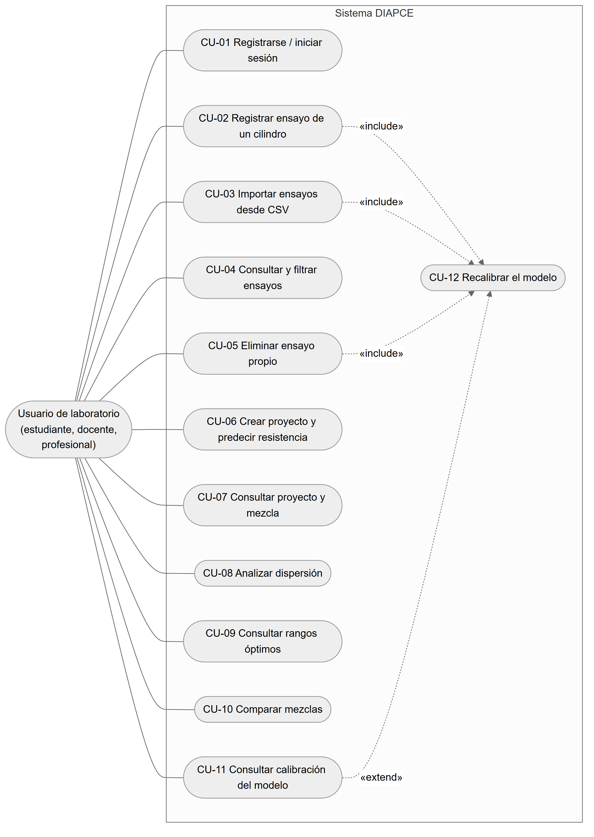

Arquitectura
La Figura 2 presenta la arquitectura en tres capas. El cliente Flutter solo presenta información y envía peticiones HTTP con un token JWT; el servidor Flask valida los datos, ejecuta los modelos matemáticos y accede a PostgreSQL mediante SQLAlchemy.
Figura 2
Arquitectura cliente-servidor en tres capas
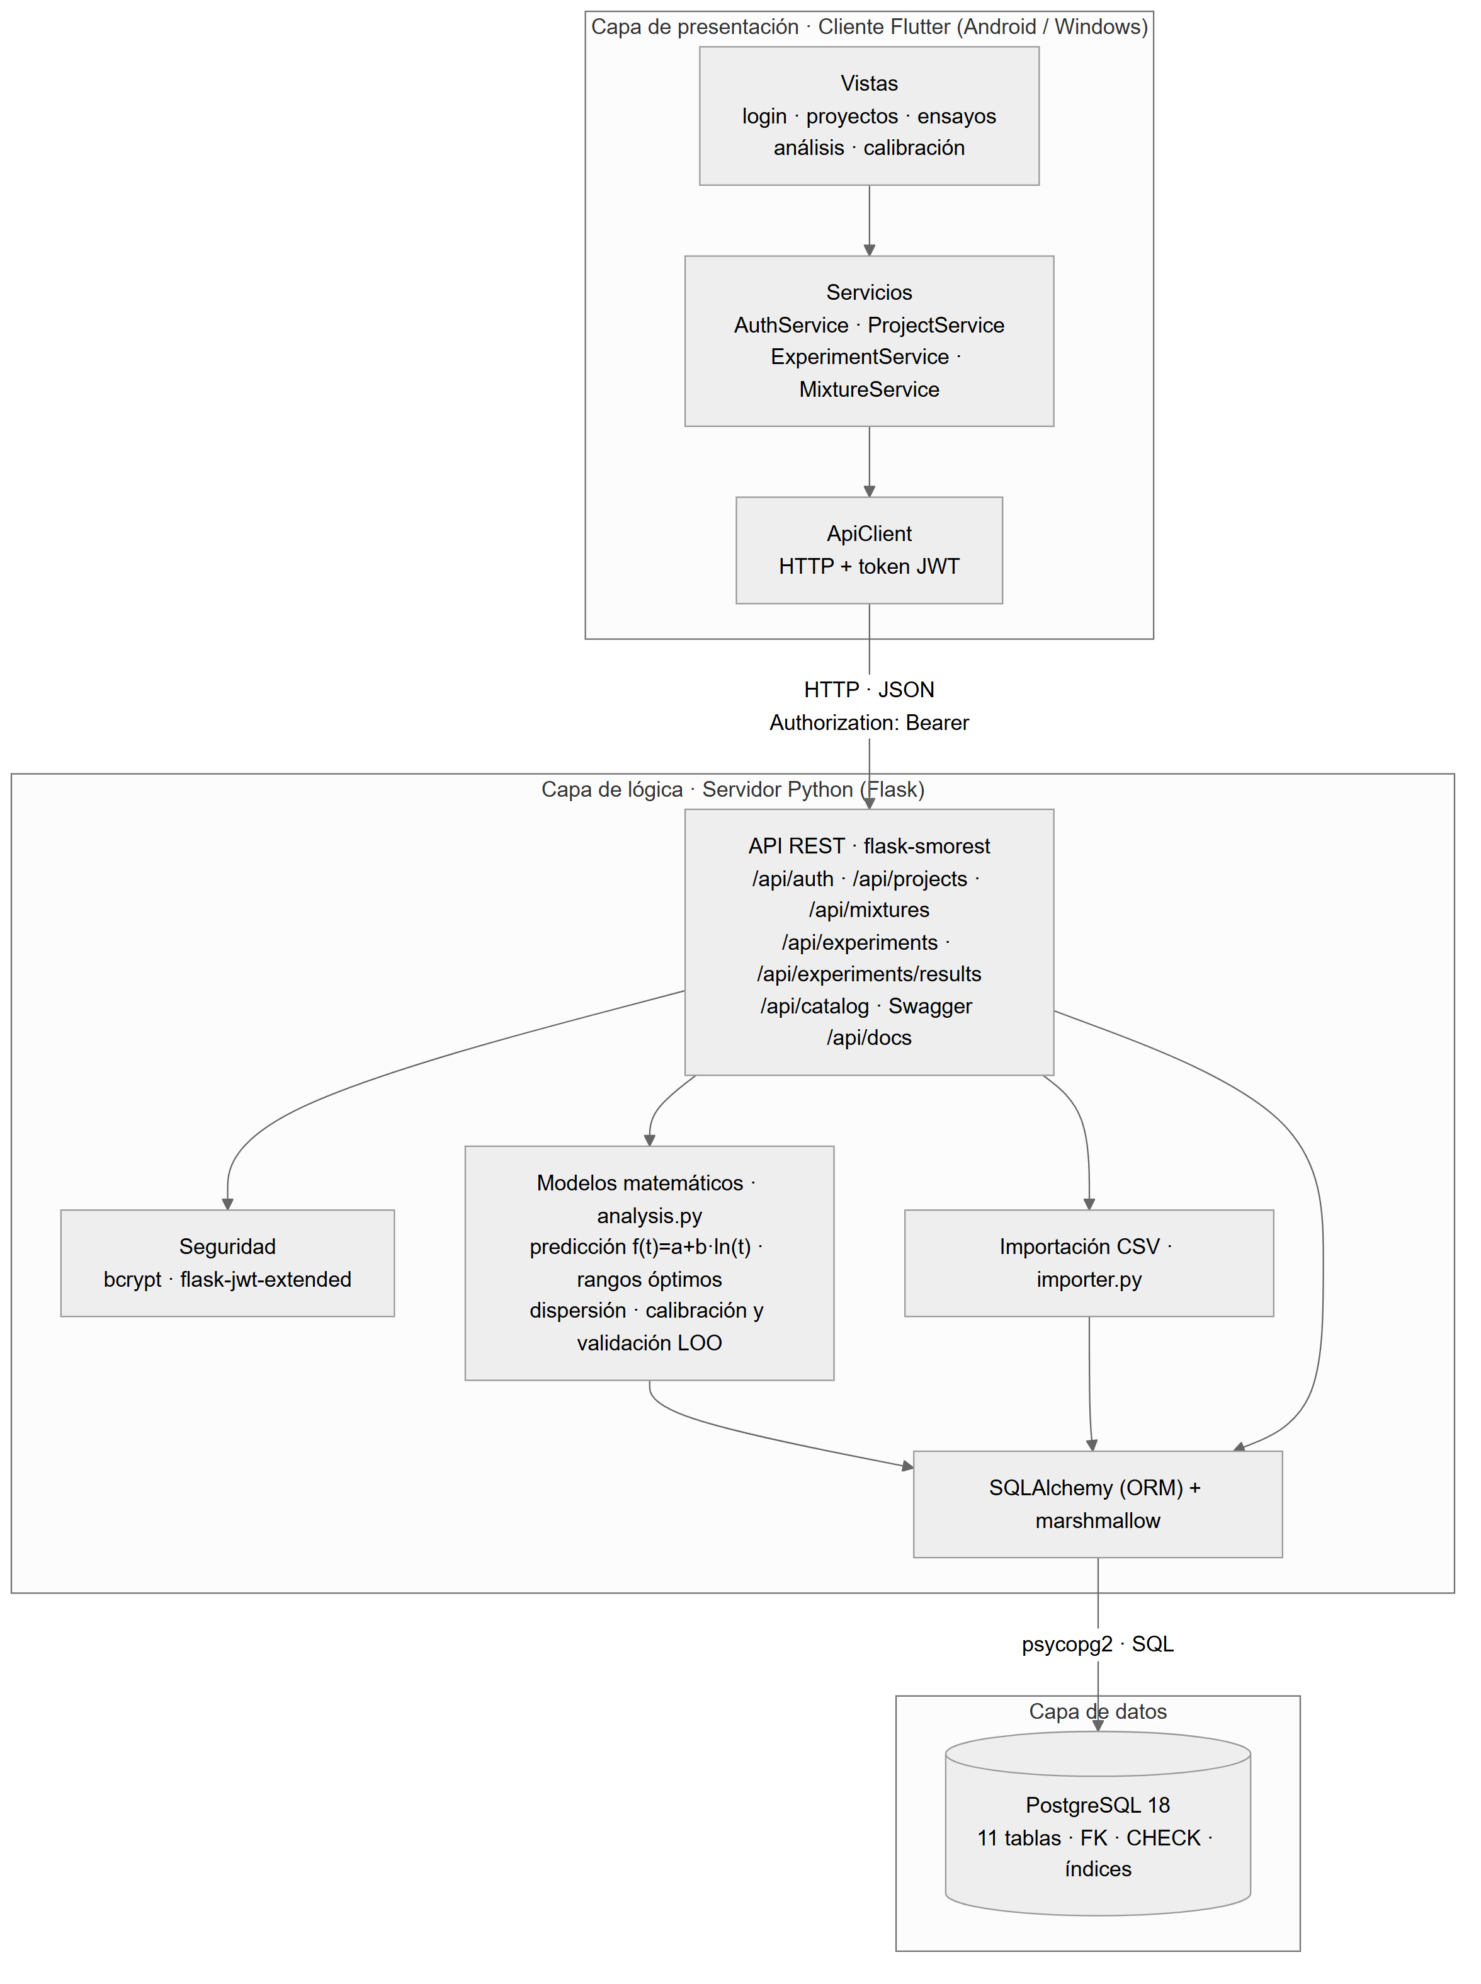

Diagrama de clases
La Figura 3 muestra las clases principales: los servicios del cliente, el cliente HTTP, los módulos del servidor (recursos REST, modelos matemáticos e importación) y las entidades persistentes.
Figura 3
Diagrama de clases principales
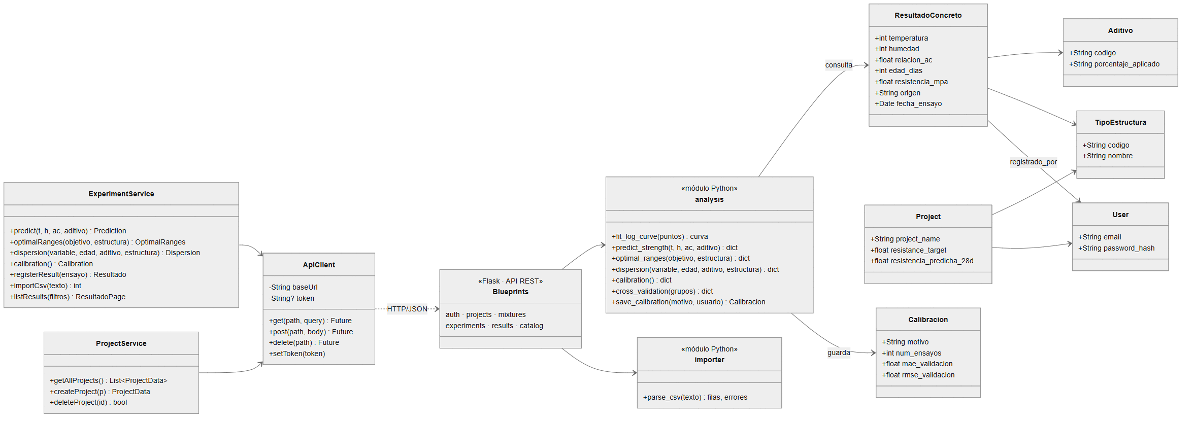

Diagrama de secuencia
La Figura 4 describe el caso de uso más representativo: el registro de un ensayo. Si los datos no cumplen los rangos válidos, el servidor responde con los errores por campo sin tocar la base de datos; si son válidos, guarda el ensayo y recalibra el modelo antes de responder.
Figura 4
Diagrama de secuencia del registro de un ensayo
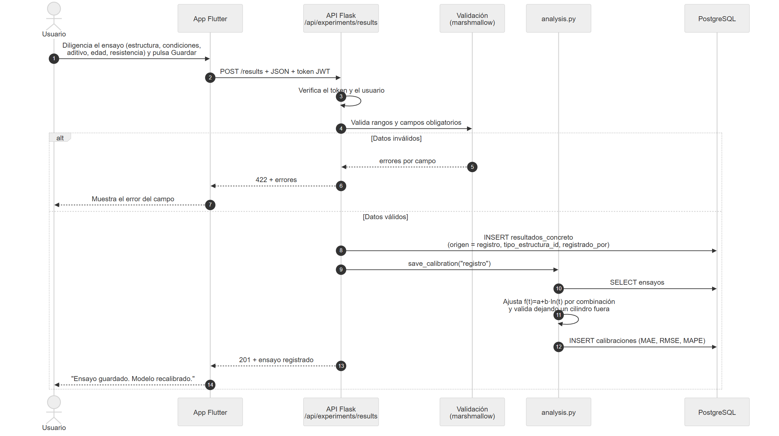

Resultados
Los resultados se presentan por objetivo específico. Todas las cifras provienen de la base de datos PostgreSQL del sistema y se obtuvieron con las mismas funciones que usa la aplicación.

Objetivo 1: base de datos en PostgreSQL
Se implementó una base de datos relacional en PostgreSQL 18 con 11 tablas de dominio y una tabla de control de migraciones. La Figura 5 presenta el modelo entidad-relación y la Tabla 4 describe cada tabla.
Figura 5
Modelo entidad-relación implementado en PostgreSQL
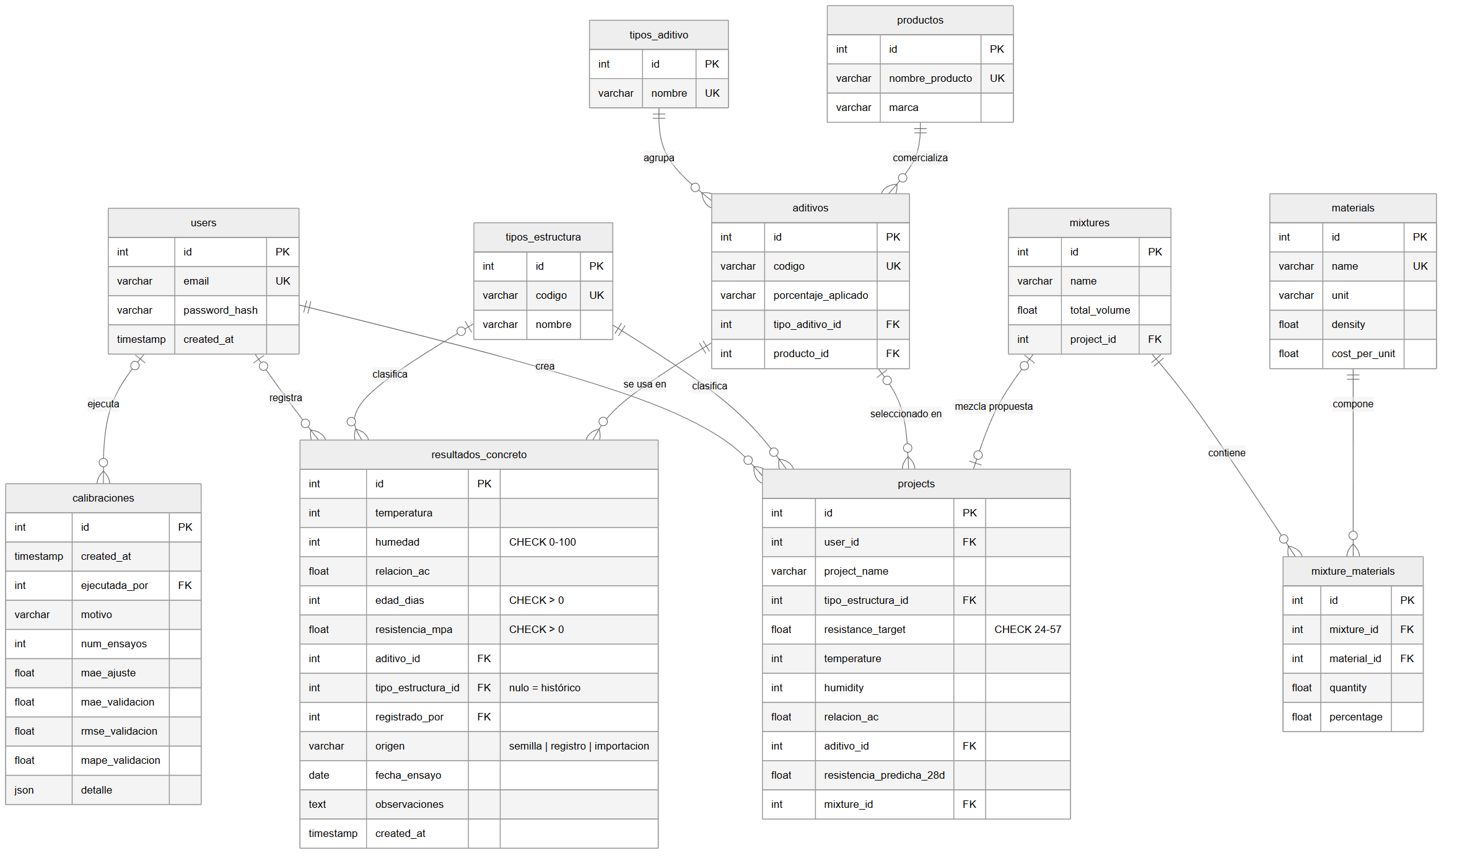
Tabla 4
Tablas de la base de datos
Tabla | Contenido | Reglas de integridad
resultados_concreto | Ensayos (un espécimen por fila): condiciones, aditivo, edad, resistencia, estructura, origen, autor, fecha | CHECK resistencia > 0, edad > 0, humedad 0–100; FK a aditivo, estructura y usuario; índice compuesto de búsqueda
tipos_estructura | Puentes, túneles y muros de contención | Código único
aditivos, tipos_aditivo, productos | Catálogo de aditivos P0–PP3 con tipo, producto y dosis | Códigos únicos; FK
projects | Proyectos de cada usuario con condiciones y predicciones | CHECK objetivo 24–57 MPa; FK a usuario, estructura, aditivo y mezcla
mixtures, mixture_materials, materials | Composición propuesta de la mezcla y catálogo de 25 materiales | Material único por mezcla
users | Cuentas de usuario | Correo único; contraseña como hash bcrypt
calibraciones | Historial de calibraciones del modelo | FK al usuario que la ejecutó

Clasificación por tipo de estructura. Cada ensayo registrado desde la aplicación exige el tipo de estructura (llave foránea a tipos_estructura), y todos los análisis pueden filtrarse por él. Los 1.872 ensayos históricos cargados desde el archivo original no tenían esa información, por lo que se conservan como «sin clasificar» (valor nulo) y se identifican con el origen «semilla»; los nuevos ensayos se marcan como «registro» o «importación». Los proyectos también se clasifican por estructura.
Seguridad e integridad. Las contraseñas se almacenan como hash bcrypt; todas las llaves foráneas declaran su comportamiento al eliminar (CASCADE, SET NULL o RESTRICT); las restricciones CHECK impiden valores físicamente imposibles aun si se escribe directamente en la base, y cada ensayo guarda quién lo registró y cuándo. Los cambios de esquema se aplican con migraciones SQL versionadas e idempotentes, y el DDL completo se exporta al archivo schema.sql del repositorio.

Objetivo 2: backend en Python con Flask y API REST
El backend se construyó con Flask 3.1 y flask-smorest, que genera la especificación OpenAPI y la documentación interactiva (Swagger UI) en /api/docs. La Tabla 5 resume los servicios expuestos: 35 operaciones REST agrupadas en seis módulos.
Tabla 5
Servicios de la API REST
Módulo (ruta base) | Operaciones | Función
/api/auth | 2 | Registro e inicio de sesión (JWT)
/api/projects | 6 | CRUD de proyectos; predicción y dosificación automáticas al crear; reporte PDF
/api/mixtures | 5 | Mezcla, vista previa, estadísticas de costo y edición de materiales
/api/experiments | 13 | Opciones en cascada, predicción, rangos óptimos, dispersión, ANOVA, modelo de regresión, optimización, calibración e historial
/api/experiments/results | 5 | Listado, registro, importación CSV (texto y archivo) y eliminación de ensayos
/api/catalog y /api/health | 4 | Catálogos de materiales, aditivos y estructuras; estado

El módulo analysis.py concentra los modelos matemáticos: estadística descriptiva por combinación de condiciones y edad; ajuste por mínimos cuadrados de f(t) = a + b·ln(t); rangos óptimos; dispersión con coeficiente de variación y correlación de Pearson, y calibración con validación cruzada. El módulo estadistica.py implementa el análisis de varianza, la regresión múltiple y la optimización con NumPy y SciPy; mix_design.py aplica el método ACI 211.1, y reportes.py genera el reporte PDF con ReportLab. Toda entrada se valida en el servidor con esquemas marshmallow, y los errores se devuelven con el código HTTP adecuado (401, 404, 409, 422).
Pruebas. Se implementaron 45 pruebas automatizadas con pytest, ejecutadas contra una base PostgreSQL de pruebas que se recrea en cada corrida, y una prueba de extremo a extremo del cliente Flutter contra la API real. Todas se superaron (Tabla 6).
Tabla 6
Pruebas automatizadas
Conjunto | Pruebas | Alcance | Resultado
test_analysis.py | 8 | Ajuste logarítmico, Pearson, métricas de error, validación cruzada | 8/8
test_api.py | 15 | Autenticación, aislamiento entre usuarios, catálogos, predicción, rangos, dispersión, calibración, proyectos | 15/15
test_results.py | 12 | Registro y validación de ensayos, importación CSV, eliminación, recalibración | 12/12
test_estadistica.py | 10 | Dosificación ACI 211.1, f'cr ACI 318, ANOVA, regresión, optimización, reporte PDF | 10/10
api_e2e_test.dart | 1 | Flujo completo del cliente contra la API, incluido el PDF | 1/1

Rendimiento. Se midieron 50 peticiones secuenciales por servicio (tras 3 de calentamiento) sobre el servidor de desarrollo de Flask y PostgreSQL 18 local, en un equipo AMD Ryzen 5 5600X con 48 GB de RAM (Tabla 7 y Figura 6). El servicio más costoso, la calibración con validación cruzada sobre los 1.872 ensayos, respondió en 62,7 ms en promedio; todos los servicios quedaron por debajo de 100 ms en el percentil 95, muy por debajo del umbral de 500 ms definido en el requerimiento RNF-03.
Tabla 7
Tiempos de respuesta de la API (ms)
Servicio | Media | Mediana | P95 | Máx. | Respuesta (KB)
Salud del servicio | 5,9 | 1,5 | 19,2 | 25,5 | 0,0
Opciones: temperaturas | 7,7 | 2,7 | 21,3 | 26,6 | 0,0
Predicción 7/14/28 d | 8,4 | 3,2 | 19,6 | 27,4 | 0,8
Rangos óptimos (45 MPa) | 11,9 | 14,7 | 24,6 | 29,4 | 3,7
Dispersión (a/c, 28 d) | 25,2 | 29,9 | 35,1 | 42,2 | 72,0
Calibración + validación LOO | 62,7 | 62,3 | 82,9 | 98,8 | 22,1
Historial de calibración | 9,6 | 3,2 | 25,1 | 27,4 | 0,6
Listado de ensayos (50) | 22,5 | 28,4 | 34,6 | 35,5 | 18,4
Listado de proyectos | 11,2 | 12,5 | 25,9 | 27,6 | 0,0

Figura 6
Tiempo de respuesta medio y percentil 95 por servicio
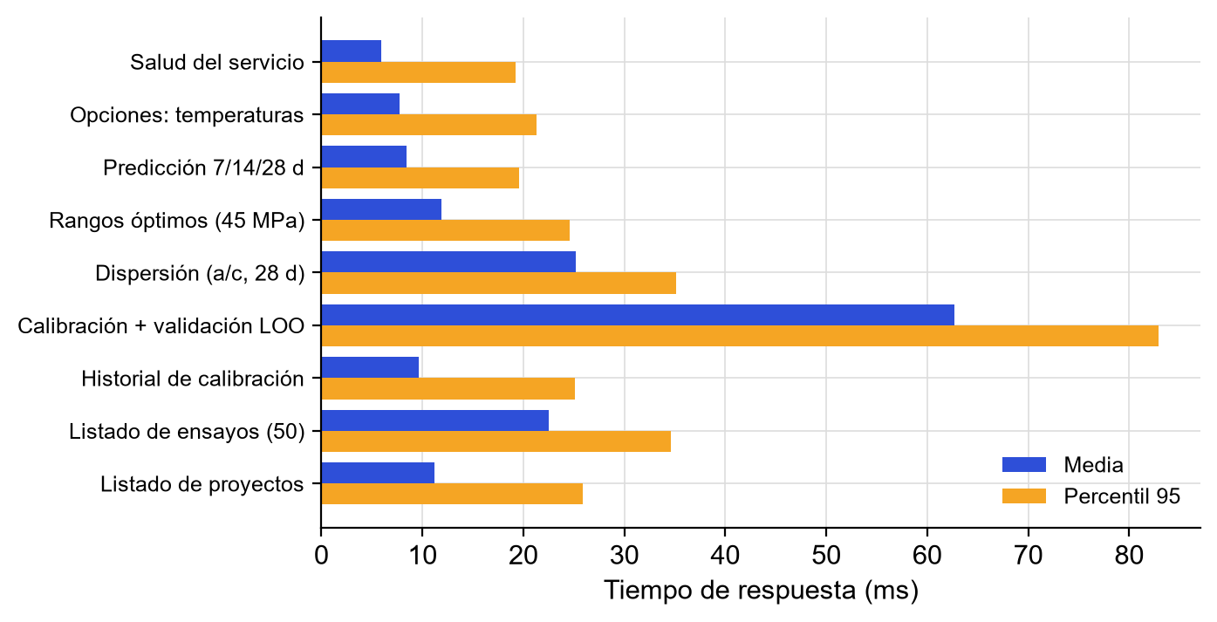

Objetivo 3: módulos de visualización

Descripción del conjunto de datos
La Tabla 8 resume los 1.872 ensayos por edad. La resistencia media pasó de 29,31 MPa a 7 días a 45,26 MPa a 28 días (Figura 7). A los 7 días se alcanzó en promedio el 65 % de la resistencia de 28 días, y a los 14 días el 85 %.
Tabla 8
Resistencia a la compresión por edad del ensayo (MPa)
Edad | Cilindros | Media | Desv. estándar | Mínimo | Máximo
7 días | 624 | 29,31 | 2,76 | 22,57 | 40,18
14 días | 624 | 38,33 | 3,72 | 29,62 | 49,42
28 días | 624 | 45,26 | 4,49 | 34,04 | 58,96

Figura 7
Resistencia media por edad, con desviación estándar, mínimo y máximo
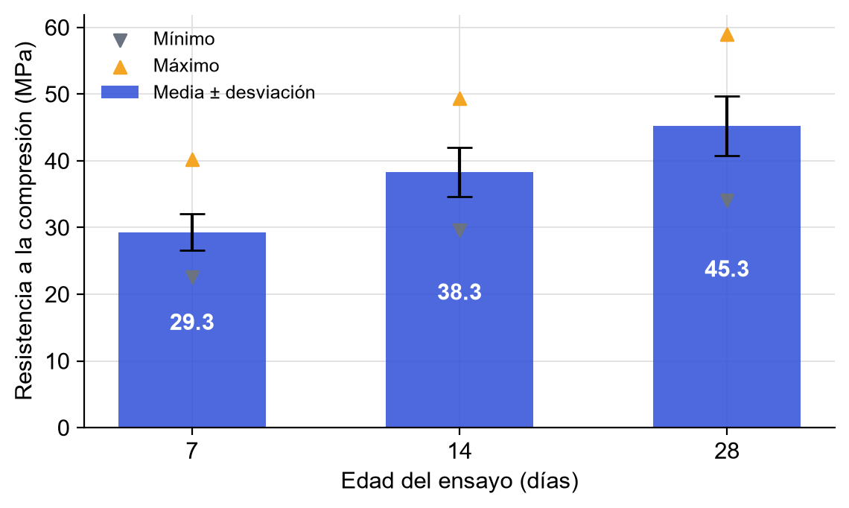
El diseño experimental no es factorial completo: de las nueve combinaciones posibles de temperatura y humedad solo se ensayaron siete (no existen ensayos a 10 °C con 20 % ni a 32 °C con 70 %), y el control sin aditivo tiene el doble de especímenes (468) que cada dosis de aditivo (234). Estas diferencias se tienen en cuenta al interpretar los promedios por variable.

Gráficas y tablas de dispersión
La pestaña Dispersión del módulo de análisis (Figura 8) permite elegir la variable del eje X (temperatura, humedad, relación a/c o cantidad de aditivo), la edad del ensayo, el tipo de aditivo y el tipo de estructura. Cada punto es un espécimen, coloreado por tipo de aditivo, y los cuadrados negros marcan el promedio de cada valor. Debajo, la tabla de dispersión reporta por valor el número de ensayos, la media, la desviación estándar, el coeficiente de variación, el mínimo, el máximo y el rango, y el sistema interpreta el coeficiente de correlación.
Figura 8
Módulo de dispersión: (a) filtros; (b) resistencia a 28 días frente a la relación a/c
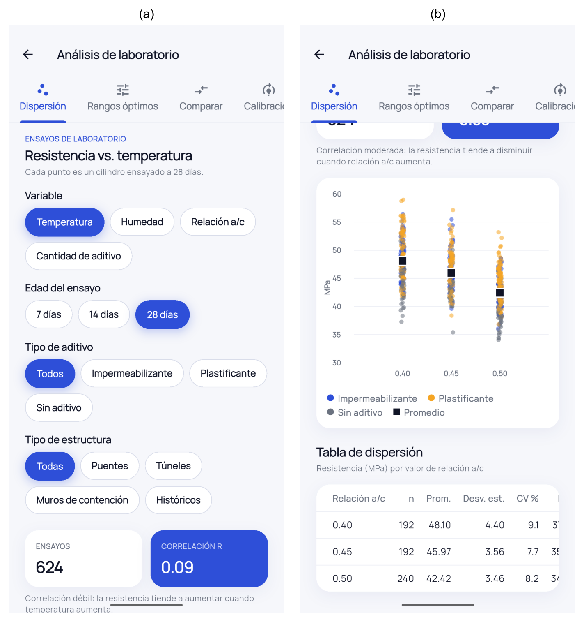
La relación a/c mostró la tendencia más clara (Figura 9 y Tabla 9): la resistencia media a 28 días bajó de 48,10 MPa con a/c = 0,40 a 42,42 MPa con a/c = 0,50, con r = -0,53.
Figura 9
Diagrama de dispersión de la resistencia a 28 días frente a la relación a/c
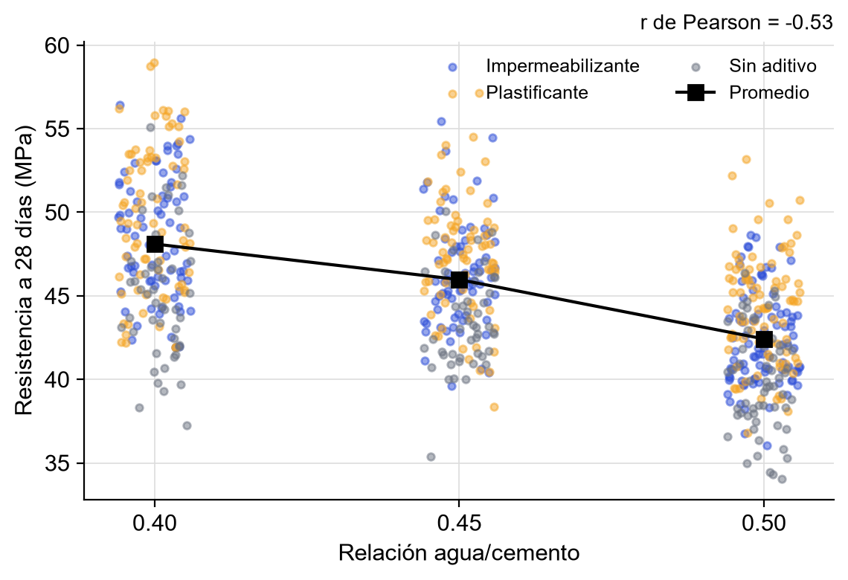
Tabla 9
Tabla de dispersión de la resistencia a 28 días por relación a/c (MPa)
Valor | n | Media | Desv. | CV (%) | Mín. | Máx. | Rango
0,40 | 192 | 48,10 | 4,40 | 9,1 | 37,26 | 58,96 | 21,70
0,45 | 192 | 45,97 | 3,56 | 7,7 | 35,39 | 57,13 | 21,74
0,50 | 240 | 42,42 | 3,46 | 8,2 | 34,04 | 53,19 | 19,15

La Tabla 10 presenta la dispersión por temperatura y por humedad. A 25 °C se obtuvo la mayor resistencia media, por encima de 10 °C y de 32 °C, y la resistencia aumentó con la humedad relativa. La Figura 10 cruza ambas variables: la combinación 25 °C y 70 % de humedad alcanzó la mayor media (50,3 MPa) y 32 °C con 20 % la menor (40,8 MPa).
Tabla 10
Tabla de dispersión de la resistencia a 28 días por temperatura y humedad (MPa)
Valor | n | Media | Desv. | CV (%) | Mín. | Máx. | Rango
Temperatura 10 °C | 192 | 43,58 | 3,67 | 8,4 | 34,43 | 53,97 | 19,54
Temperatura 25 °C | 288 | 47,67 | 4,28 | 9,0 | 36,59 | 58,96 | 22,37
Temperatura 32 °C | 144 | 42,66 | 3,29 | 7,7 | 34,04 | 49,21 | 15,17
Humedad 20 % | 144 | 43,53 | 3,58 | 8,2 | 34,32 | 54,45 | 20,13
Humedad 50 % | 288 | 44,55 | 4,35 | 9,8 | 34,04 | 56,02 | 21,98
Humedad 70 % | 192 | 47,62 | 4,38 | 9,2 | 35,39 | 58,96 | 23,57

Figura 10
Resistencia media a 28 días por temperatura y humedad relativa de curado
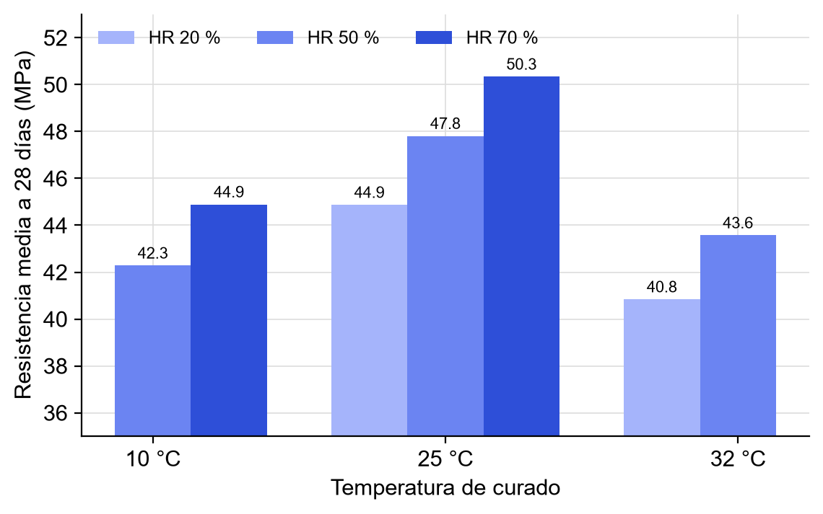
Nota. No se ensayaron las combinaciones 10 °C–20 % ni 32 °C–70 %.
Respecto al tipo y la cantidad de aditivo (Tabla 11 y Figura 11), todas las dosis superaron al control sin aditivo (42,61 MPa), y dentro de cada tipo la resistencia aumentó con la dosis. El plastificante al 0,6 % (PP3) obtuvo la mayor media, 48,91 MPa (+14.8 % frente al control), y el impermeabilizante al 4 % (P3) 46,55 MPa (+9.2 %).
Tabla 11
Resistencia a 28 días por tipo y cantidad de aditivo (MPa)
Código | Tipo | Dosis | n | Media | Desv. | Diferencia vs. control
P0 | Sin aditivo | 0% | 156 | 42,61 | 3,96 | —
P1 | Impermeabilizante | 2% | 78 | 44,04 | 3,52 | +3,4 %
P2 | Impermeabilizante | 3% | 78 | 45,80 | 4,19 | +7,5 %
P3 | Impermeabilizante | 4% | 78 | 46,55 | 4,26 | +9,2 %
PP1 | Plastificante | 0,2% | 78 | 45,02 | 3,95 | +5,7 %
PP2 | Plastificante | 0,4% | 78 | 46,53 | 4,24 | +9,2 %
PP3 | Plastificante | 0,6% | 78 | 48,91 | 4,09 | +14,8 %

Figura 11
Resistencia media a 28 días por aditivo (media ± desviación estándar)
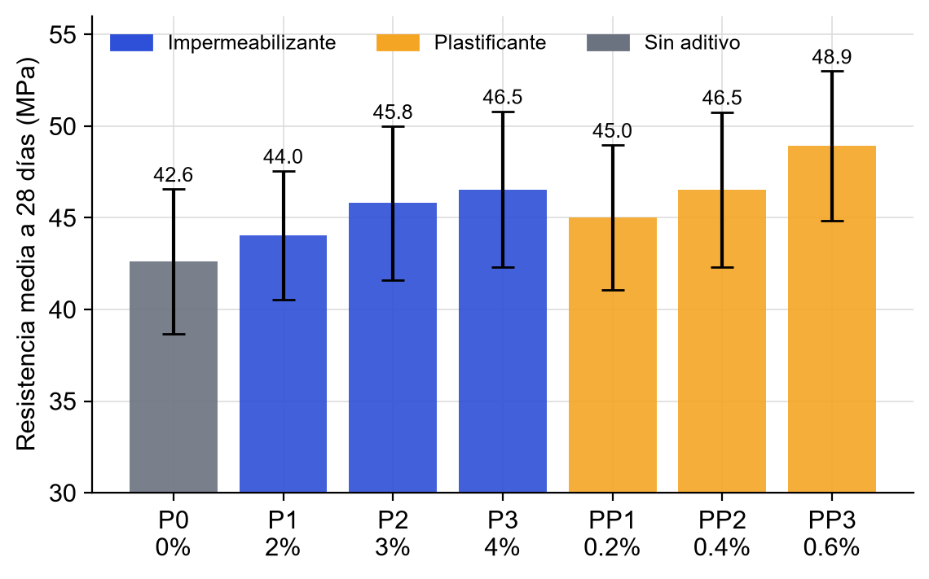
La Tabla 12 resume el coeficiente de correlación de Pearson de cada variable con la resistencia a cada edad. La relación a/c tuvo una correlación negativa moderada y estable; la humedad, una correlación positiva débil a moderada; la temperatura, prácticamente nula, porque su efecto no es lineal (máximo en 25 °C). La cantidad de aditivo, analizada por tipo, mostró correlaciones positivas de 0,25 (impermeabilizante) y 0,36 (plastificante) a 28 días.
Tabla 12
Coeficiente de correlación de Pearson entre cada variable y la resistencia
Variable | 7 días | 14 días | 28 días
Temperatura | 0,03 | 0,05 | 0,09
Humedad relativa | 0,34 | 0,29 | 0,32
Relación a/c | -0,56 | -0,53 | -0,53
Cantidad de aditivo (todos los tipos) | 0,13 | 0,12 | 0,14

Análisis de varianza
Para establecer qué variables influyen de forma estadísticamente significativa en la resistencia, el sistema calcula un ANOVA con los factores temperatura, humedad, relación a/c y aditivo, y las interacciones temperatura × humedad y a/c × aditivo. Como el diseño es desbalanceado, se usan sumas de cuadrados de tipo II. La Tabla 13 presenta el resultado a 28 días y la Figura 12 el tamaño del efecto de cada factor a las tres edades.
Tabla 13
Análisis de varianza de la resistencia a 28 días
Fuente | SC | gl | CM | F | p | η² parcial
Temperatura | 3.125,8 | 2 | 1.562,9 | 299,7 | < 0,001 | 0,501
Humedad relativa | 488,7 | 2 | 244,4 | 46,9 | < 0,001 | 0,136
Relación a/c | 1.650,5 | 2 | 825,2 | 158,2 | < 0,001 | 0,346
Aditivo | 2.538,8 | 6 | 423,1 | 81,1 | < 0,001 | 0,449
Temperatura × Humedad | 1,5 | 2 | 0,8 | 0,1 | 0,866 | 0,001
Relación a/c × Aditivo | 59,4 | 12 | 5,0 | 0,9 | 0,497 | 0,019
Error | 3.113,6 | 597 | 5,21
Total | 12.554,5 | 623
Nota. Sumas de cuadrados tipo II; n = 624 especímenes; R² del modelo = 0,752.

Figura 12
Tamaño del efecto (η² parcial) de cada factor por edad
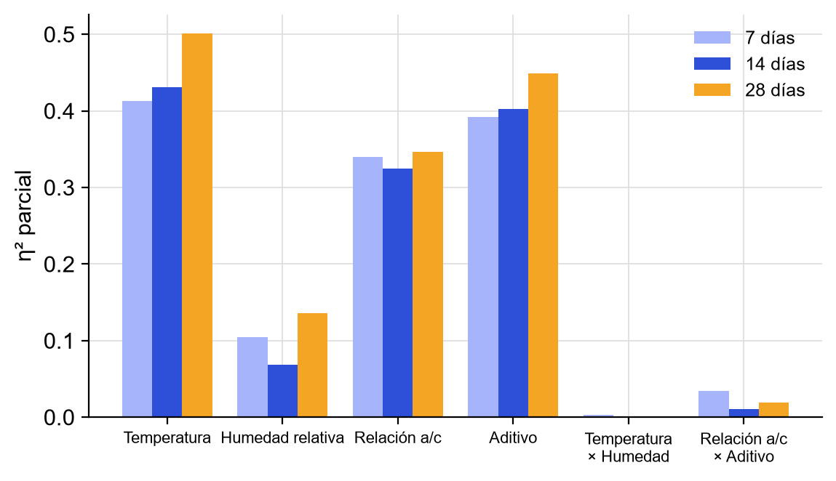
Los cuatro factores tuvieron efectos significativos (p < 0,001) en las tres edades. La temperatura fue el de mayor efecto a 28 días (η² parcial = 0,50), seguida del aditivo (0,45), la relación a/c (0,35) y la humedad (0,14). Las interacciones no fueron significativas a 28 días (p = 0,866 y 0,497); solo la interacción a/c × aditivo fue marginal a 7 días (p = 0,049). Esto indica que los efectos de los factores son esencialmente aditivos, lo que respalda el modelo de regresión sin términos de interacción entre factores que se presenta más adelante. La pantalla de dispersión muestra esta tabla debajo de la tabla de dispersión.

Rangos de valores óptimos
La pestaña Rangos óptimos (Figura 13) recibe una resistencia objetivo a 28 días entre 24 y 57 MPa, que puede filtrarse por tipo de estructura, y devuelve las combinaciones cuyo promedio la alcanza, el rango de cada variable y la cantidad de aditivo separada por tipo, porque las dosis de impermeabilizante (2–4 %) y de plastificante (0,2–0,6 %) no son comparables entre sí. También lista las diez mejores combinaciones.
Figura 13
Módulo de rangos óptimos: (a) objetivo de 45 MPa y rangos; (b) mejores combinaciones
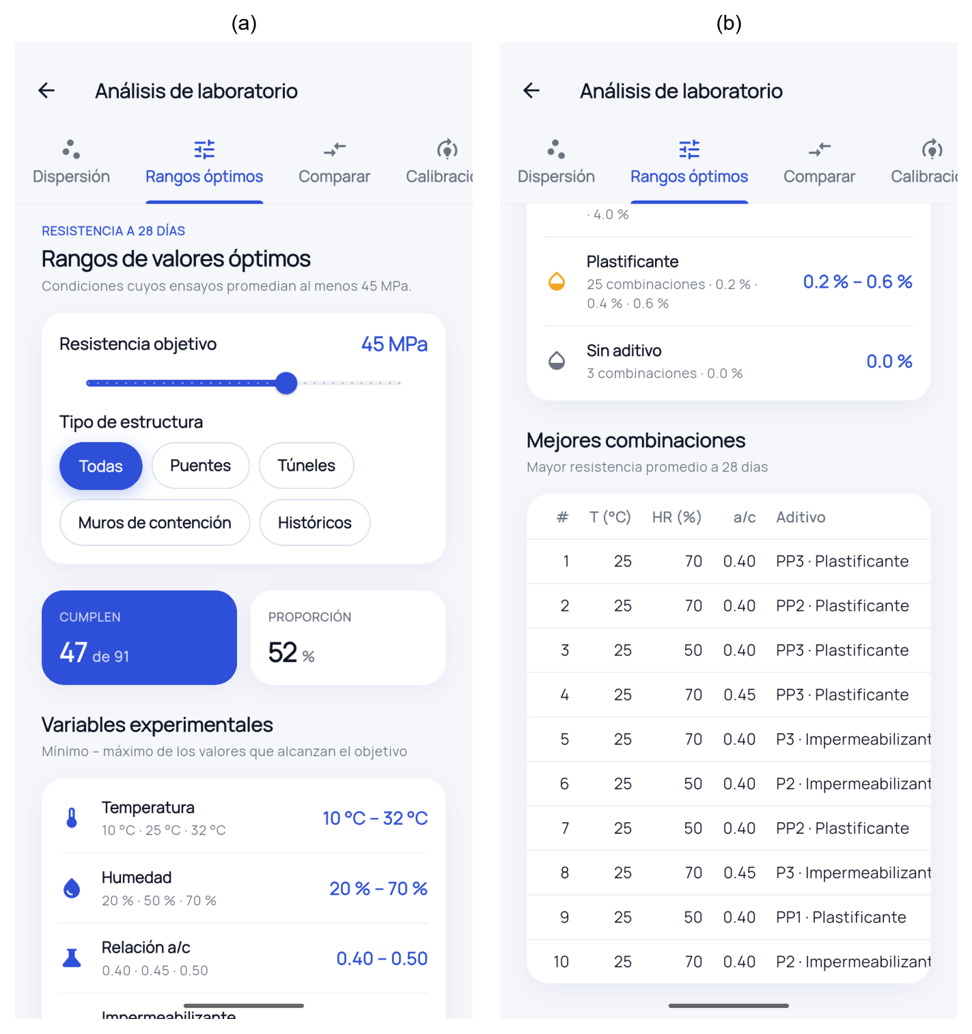
La Tabla 14 muestra cómo se estrechan los rangos al aumentar la exigencia. Hasta 45 MPa, todas las temperaturas, humedades y relaciones a/c tienen al menos una combinación que cumple; para 50 MPa, el rango se reduce a temperaturas de 10 a 25 °C, humedades de 50 a 70 % y relaciones a/c de 0,40 a 0,45, siempre con aditivo, y 55 MPa solo se alcanzó con 25 °C, 70 % de humedad, a/c = 0,40 y plastificante al 0,6 % (Figura 14).
Tabla 14
Rangos de valores óptimos por resistencia objetivo a 28 días
Objetivo (MPa) | Combina-ciones | Temperatura (°C) | Humedad (%) | a/c | Impermea-bilizante | Plastificante
35 | 91 de 91 | 10–32 | 20–70 | 0,40–0,50 | 2,0–4,0 % | 0,2–0,6 %
40 | 84 de 91 | 10–32 | 20–70 | 0,40–0,50 | 2,0–4,0 % | 0,2–0,6 %
45 | 47 de 91 | 10–32 | 20–70 | 0,40–0,50 | 2,0–4,0 % | 0,2–0,6 %
50 | 15 de 91 | 10–25 | 50–70 | 0,40–0,45 | 2,0–4,0 % | 0,2–0,6 %
55 | 1 de 91 | 25 | 70 | 0,40 | — | 0,6 %

Figura 14
Combinaciones que alcanzan cada resistencia objetivo a 28 días
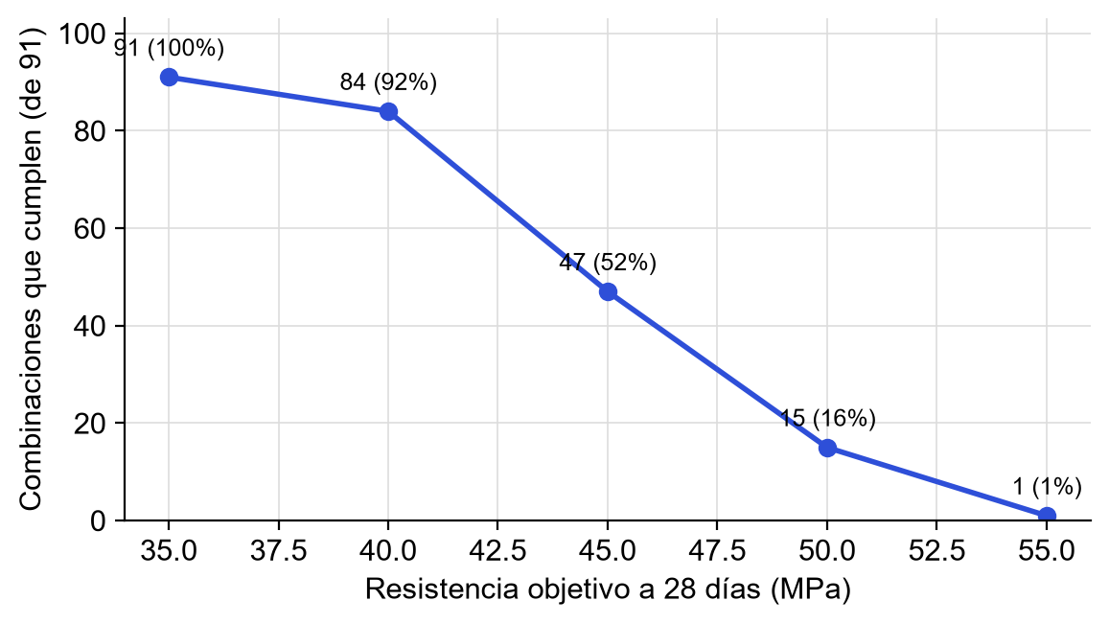
La Tabla 15 lista las diez combinaciones con mayor resistencia media a 28 días. Todas comparten 25 °C, humedad de 50 o 70 % y a/c de 0,40 o 0,45, y todas incluyen aditivo.
Tabla 15
Diez combinaciones con mayor resistencia media a 28 días
# | T (°C) | HR (%) | a/c | Aditivo | Tipo | Dosis | f'c 28 d (MPa)
1 | 25 | 70 | 0,40 | PP3 | Plastificante | 0,6 % | 56,44
2 | 25 | 70 | 0,40 | PP2 | Plastificante | 0,4 % | 53,74
3 | 25 | 50 | 0,40 | PP3 | Plastificante | 0,6 % | 53,64
4 | 25 | 70 | 0,45 | PP3 | Plastificante | 0,6 % | 52,96
5 | 25 | 70 | 0,40 | P3 | Impermeabilizante | 4,0 % | 52,48
6 | 25 | 50 | 0,40 | P2 | Impermeabilizante | 3,0 % | 52,16
7 | 25 | 50 | 0,40 | PP2 | Plastificante | 0,4 % | 51,97
8 | 25 | 70 | 0,45 | P3 | Impermeabilizante | 4,0 % | 51,62
9 | 25 | 50 | 0,40 | PP1 | Plastificante | 0,2 % | 51,46
10 | 25 | 70 | 0,40 | P2 | Impermeabilizante | 3,0 % | 51,41

Comparación de mezclas
La pestaña Comparar (Figura 15) superpone las curvas de desarrollo de resistencia de hasta tres combinaciones y las tabula con media ± desviación por edad. En el ejemplo, a 25 °C, 70 % de humedad y a/c = 0,40, el plastificante al 0,6 % (PP3) supera a la mezcla de control (P0) en las tres edades: 35,0 ± 2,9 frente a 31,4 ± 1,1 MPa a 7 días; 45,6 ± 2,1 frente a 41,2 ± 2,0 MPa a 14 días, y 7,9 MPa (16,2 %) más a 28 días.
Figura 15
Módulo de comparación de mezclas: (a) curvas; (b) tabla comparativa
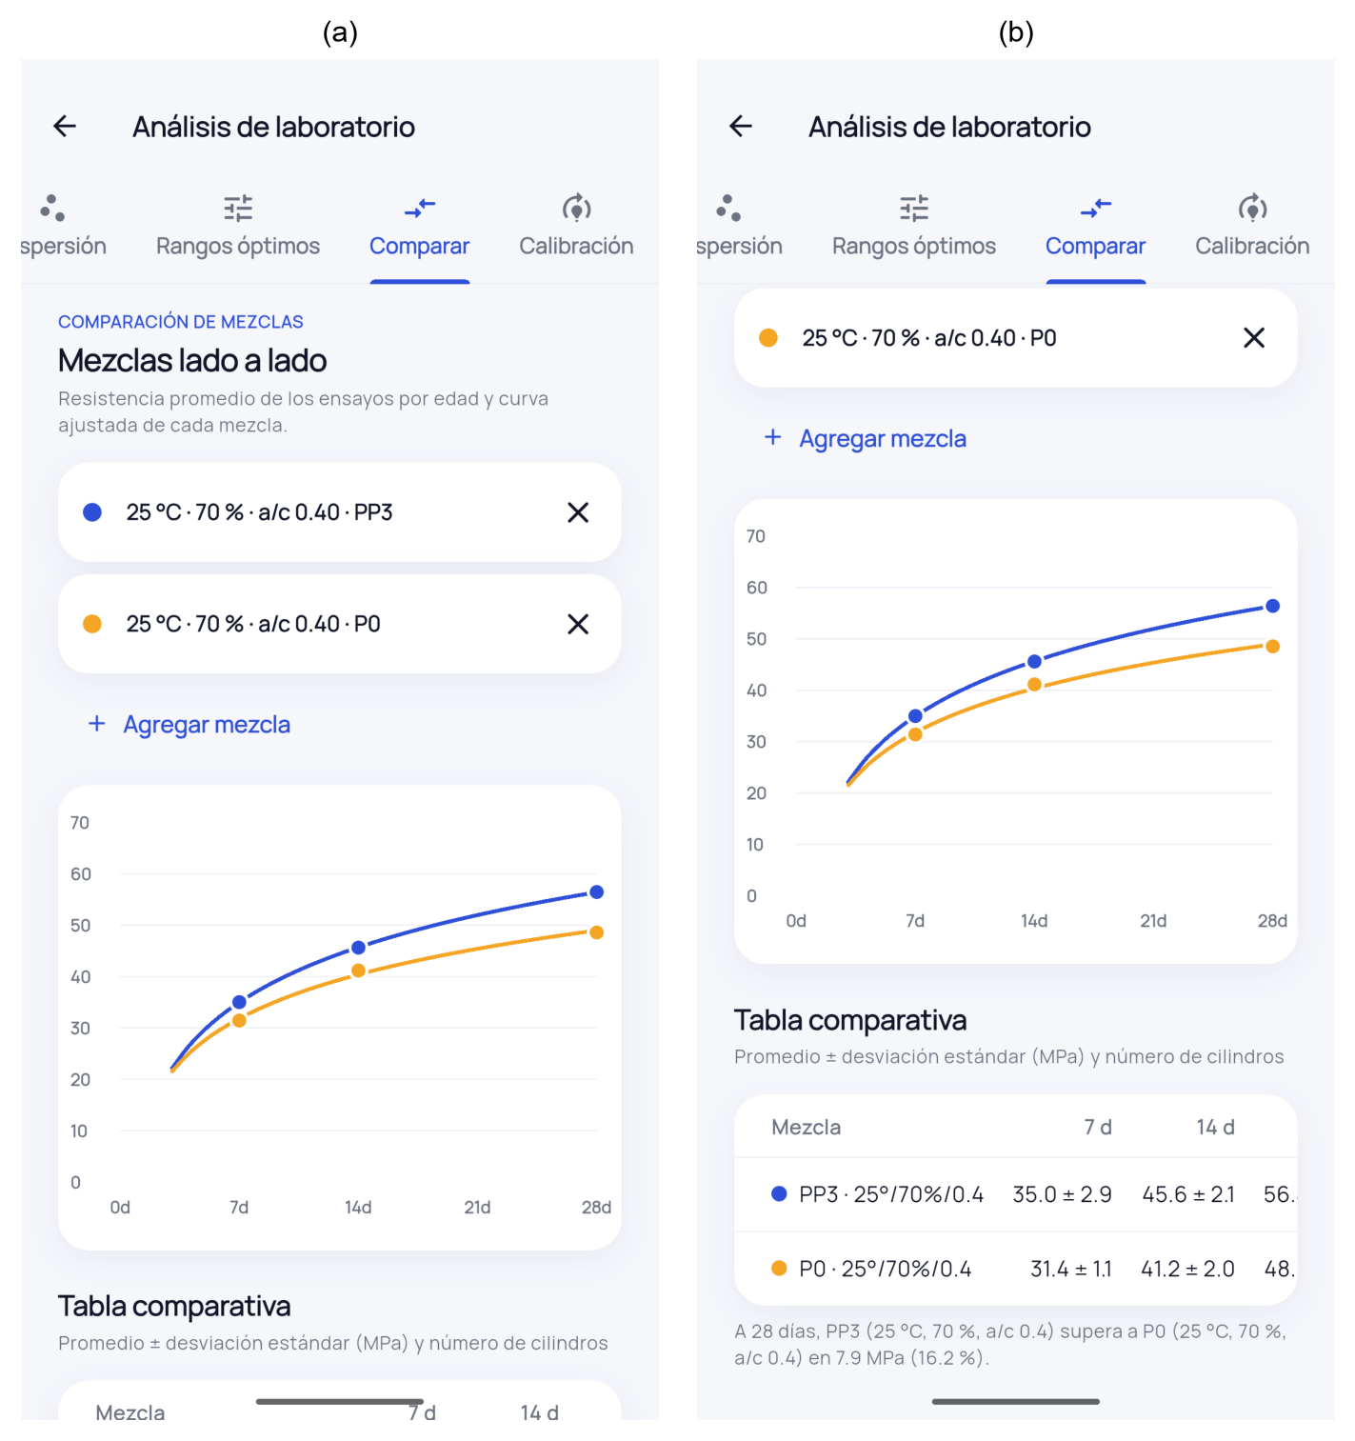

Objetivo 4: retroalimentación y calibración del modelo

Registro de nuevos ensayos
La retroalimentación requiere que los datos nuevos entren al sistema. La Figura 16 muestra el formulario de registro (tipo de estructura, condiciones, aditivo, edad, resistencia, fecha y observaciones) y la lista de ensayos, filtrable por estructura. La opción «Guardar y otro» conserva las condiciones para registrar varios especímenes de una misma tanda. Los ensayos también pueden importarse por lotes desde un archivo CSV (Anexo B); si una línea tiene errores, el sistema la reporta y no guarda ninguna, para no dejar lotes incompletos.
Figura 16
Registro de ensayos: (a) formulario; (b) lista de ensayos con un ensayo de demostración clasificado como puente
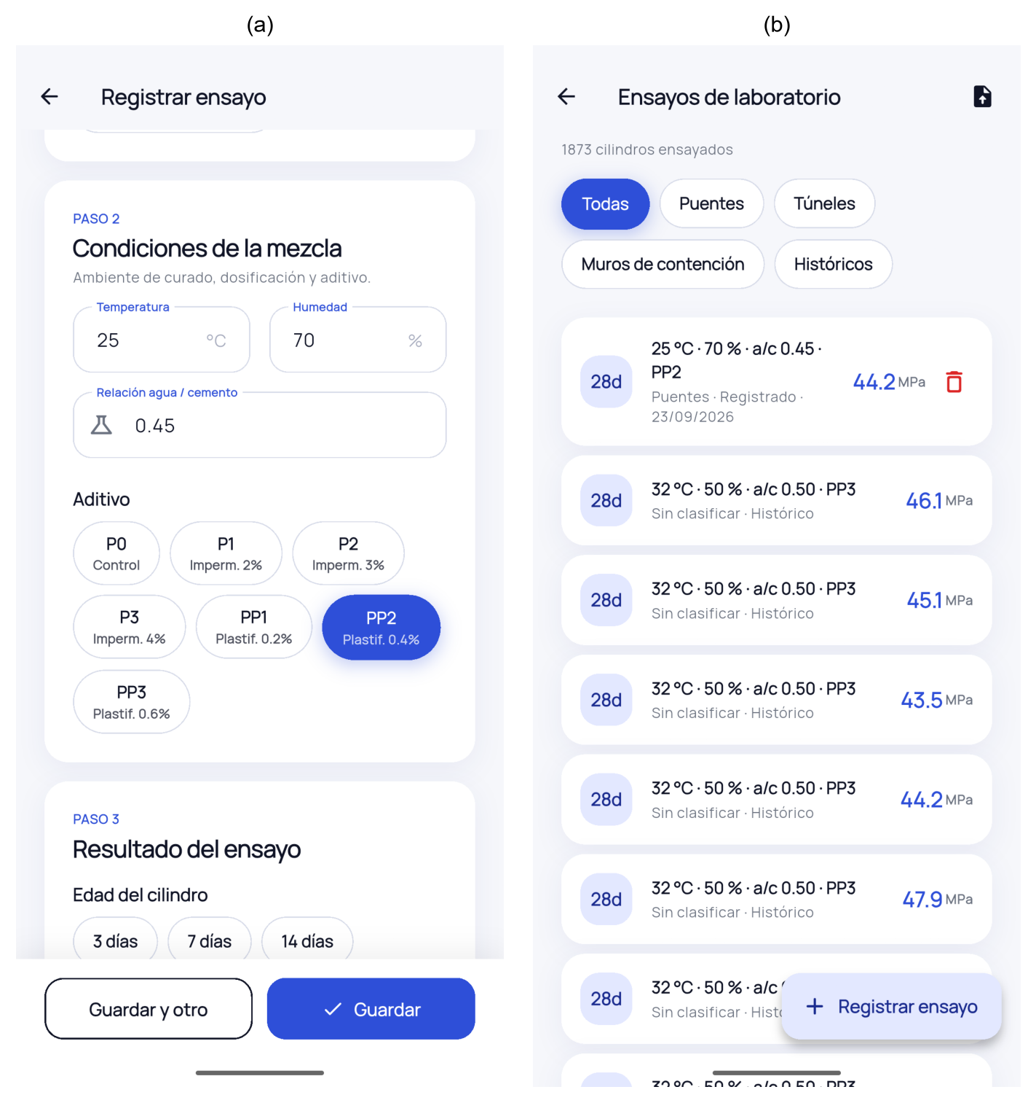
Nota. El ensayo de 44,2 MPa se registró para demostrar el flujo y se eliminó después; no forma parte de los 1.872 ensayos analizados.

Calibración y validación del modelo
Cada vez que se registra, importa o elimina un ensayo, el servidor vuelve a ajustar la curva f(t) = a + b·ln(t) de cada combinación con todos los datos disponibles y evalúa su error de dos formas. El error de ajuste compara la curva con los mismos especímenes usados para ajustarla: MAE de 1,507 MPa, RMSE de 1,925 MPa y R² promedio de 0,9897. Este R² es optimista, porque cada curva de dos parámetros se ajusta con solo tres edades. Por eso se implementó la validación cruzada dejando un espécimen fuera: cada uno de los 1.872 especímenes se predice con una curva ajustada sin él. El resultado se compara con un modelo base que predice con el promedio de los demás especímenes de la misma edad (Tabla 16 y Figura 17).
Tabla 16
Error de validación cruzada por edad: curva logarítmica frente al modelo base
Edad | n | MAE curva | RMSE curva | MAPE curva | MAE base | RMSE base
7 días | 624 | 1,309 | 1,650 | 4,53 % | 1,284 | 1,625
14 días | 624 | 1,728 | 2,188 | 4,44 % | 1,767 | 2,207
28 días | 624 | 1,948 | 2,440 | 4,37 % | 1,965 | 2,455
Global | 1872 | 1,661 | 2,118 | 4,44 % | 1,672 | 2,124
Nota. Valores en MPa, salvo el MAPE. Modelo base: promedio de los demás especímenes de la misma combinación y edad.

Figura 17
MAE de validación cruzada por edad
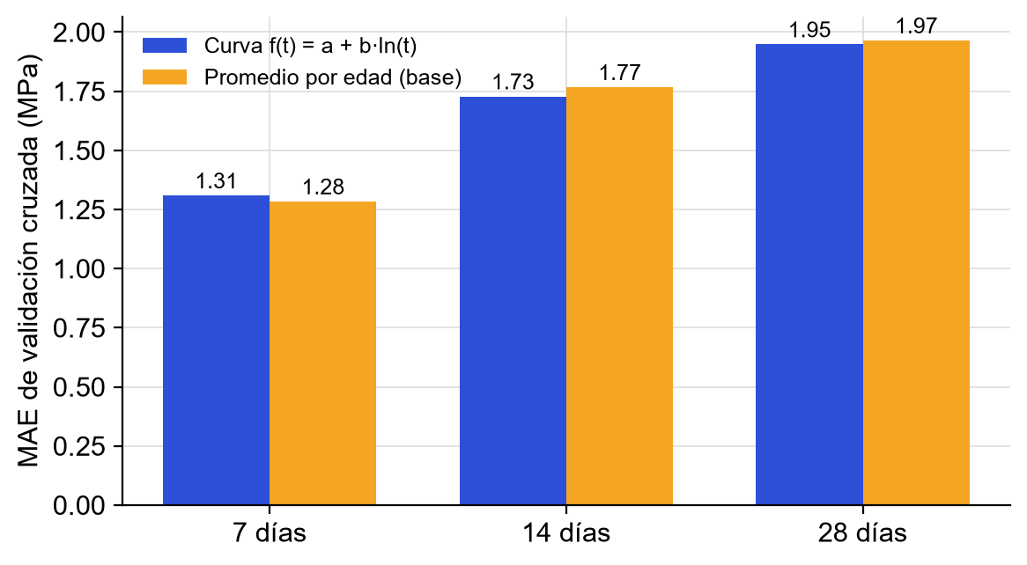
La pestaña Calibración (Figura 18) muestra estas métricas, la comparación con el modelo base y el historial de calibraciones. En la demostración, al registrar un ensayo el sistema pasó de 1.872 a 1.873 especímenes y recalculó el error; al eliminarlo volvió al valor inicial. Cada ejecución queda guardada con su motivo, fecha y número de ensayos, lo que permite seguir la evolución de la precisión a medida que crece la base experimental.
Figura 18
Módulo de calibración: (a) métricas de validación; (b) error por edad e historial
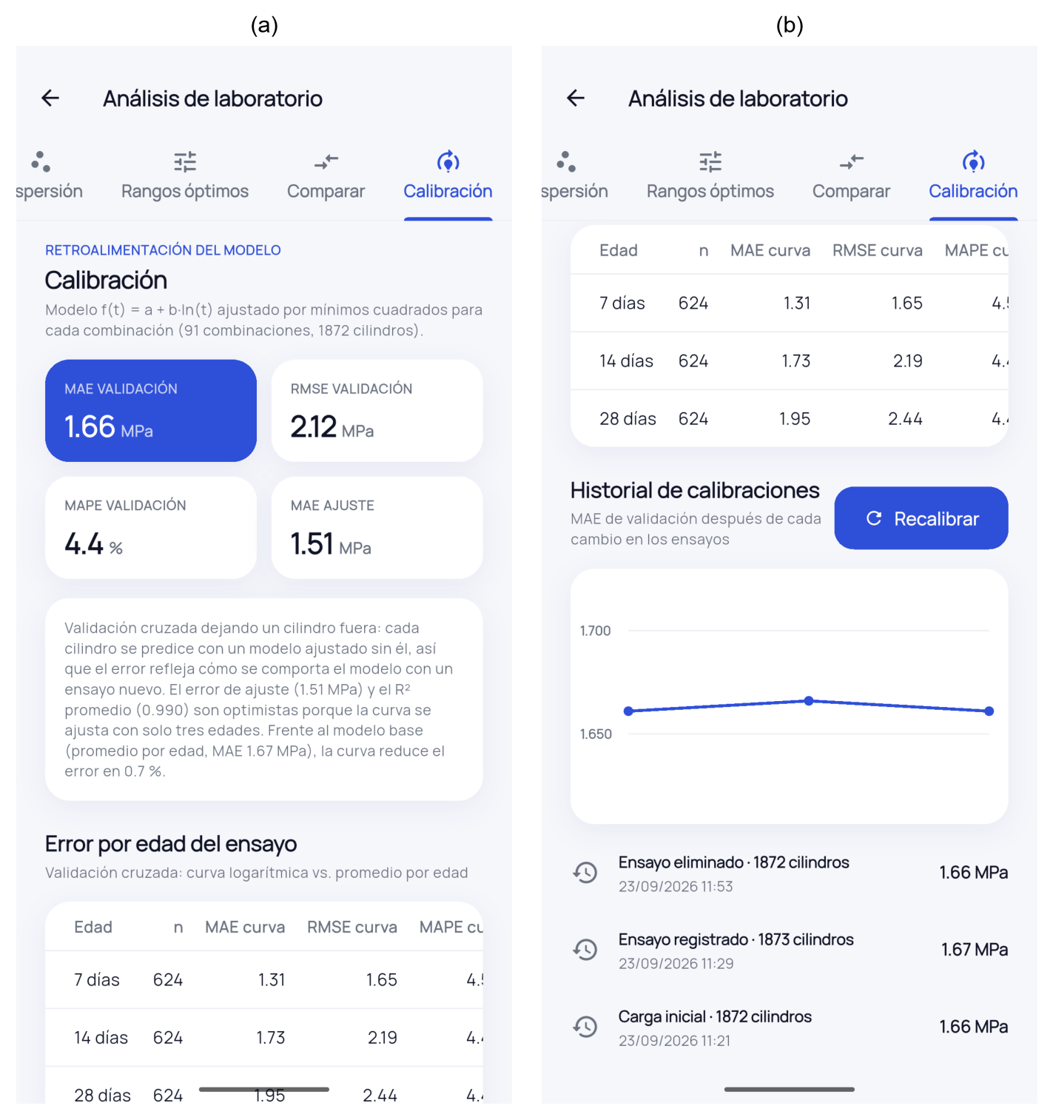

Optimización de la dosificación
El análisis de rangos óptimos solo puede recomendar combinaciones que ya se ensayaron. Para optimizar en sentido estricto —encontrar la mezcla que cumple un requisito con el menor consumo de cemento en el clima de una obra concreta— el sistema integra un modelo de regresión múltiple, el criterio de resistencia requerida del ACI 318 y la dosificación del ACI 211.1.

Modelo de regresión múltiple
El modelo se ajustó con los 1.872 especímenes y tiene la forma f'c = b0 + b1·ln(t) + b2·T + b3·T² + b4·HR + b5·(a/c) + b6·Dimp + b7·Dplast + b8·ln(t)·(a/c), donde t es la edad en días, T la temperatura (°C), HR la humedad relativa (%) y Dimp y Dplast las dosis de impermeabilizante y plastificante (%). La Tabla 17 presenta los coeficientes.
Tabla 17
Coeficientes del modelo de regresión múltiple
Término | Coeficiente | Error estándar | t | p
Intercepto | -8,8598 | 2,6375 | -3,36 | < 0,001
ln(t) | 18,1178 | 0,9433 | 19,21 | < 0,001
T | 1,3059 | 0,0407 | 32,10 | < 0,001
T² | -0,0293 | 0,0010 | -28,89 | < 0,001
HR | 0,0443 | 0,0033 | 13,56 | < 0,001
a/c | -1,4129 | 5,6453 | -0,25 | 0,802
Dosis impermeabilizante | 0,7682 | 0,0366 | 21,00 | < 0,001
Dosis plastificante | 8,3316 | 0,2578 | 32,32 | < 0,001
ln(t)·a/c | -14,5682 | 2,0699 | -7,04 | < 0,001
Nota. R² = 0,922; R² ajustado = 0,922; RMSE = 2,10 MPa; n = 1872.

El modelo explica el 92 % de la variación. El término cuadrático negativo de la temperatura ubica el óptimo de curado en 22,3 °C, coherente con la ANOVA. La relación a/c actúa a través de la interacción con la edad: su efecto negativo crece a medida que avanza la hidratación. Cada punto porcentual de plastificante aporta cerca de 8,3 MPa, mientras que el impermeabilizante aporta 0,77 MPa por punto porcentual, con dosis diez veces mayores.
Para evaluar la capacidad de predecir condiciones no ensayadas, se validó el modelo dejando fuera, por turnos, cada una de las 91 combinaciones completas (todas sus edades) y prediciéndola con el modelo ajustado con las otras 90. El error fue MAE = 1,65 MPa, RMSE = 2,11 MPa y MAPE = 4,40 % (Figura 19), prácticamente igual al de la curva por combinación evaluada sobre especímenes de combinaciones que sí conoce. Es decir, el modelo generaliza a combinaciones nuevas sin perder precisión.
Figura 19
Resistencia observada frente a la predicha por el modelo en combinaciones no vistas
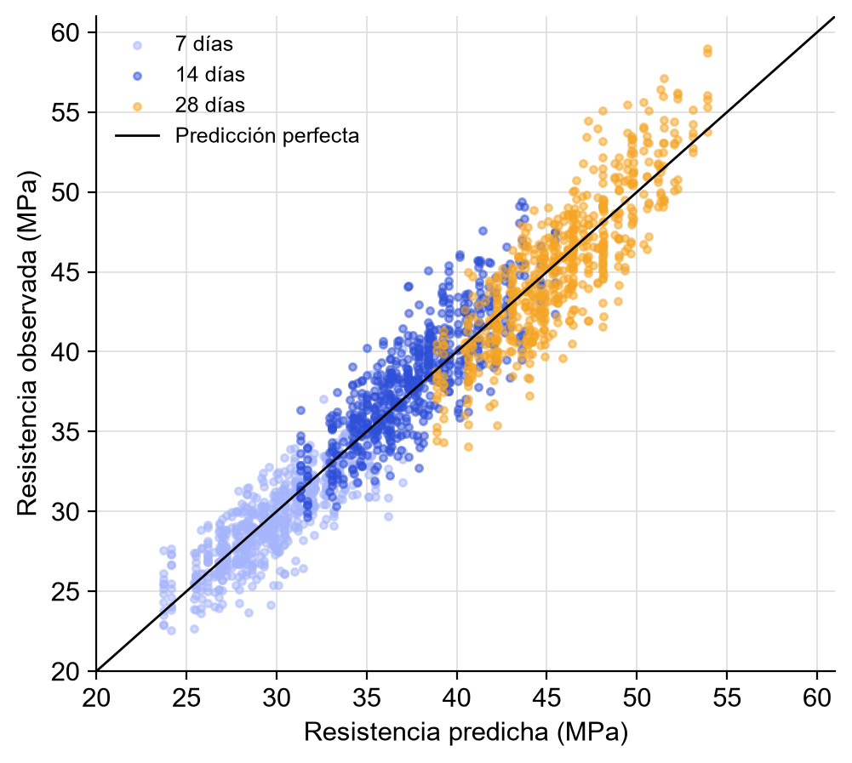

Optimización con criterio ACI 318
La pestaña Optimizar (Figura 20) recibe la resistencia especificada f'c, la temperatura y la humedad de la obra y el tipo de estructura. El sistema calcula la desviación estándar agrupada entre especímenes de una misma combinación (s = 2,27 MPa), obtiene f'cr con el criterio del ACI 318 y, para cada aditivo, busca la mayor relación a/c —dentro del rango ensayado de 0,40 a 0,50— cuya resistencia estimada alcanza f'cr, lo que equivale al menor contenido de cemento. Luego dosifica cada alternativa por ACI 211.1 y ordena las alternativas factibles por contenido de cemento. Si la temperatura o la humedad de la obra están fuera del rango ensayado, el sistema lo advierte como una extrapolación.
Figura 20
Módulo de optimización: (a) datos de la obra; (b) recomendación dosificada
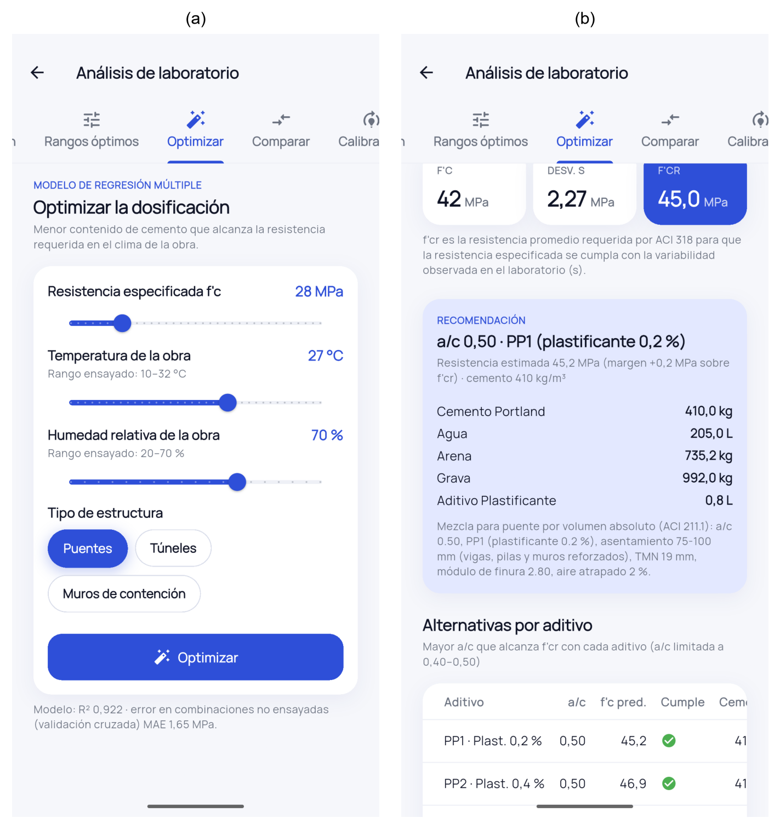
La Tabla 18 resume la optimización para un puente en condiciones cercanas a las de Villavicencio que están dentro del rango ensayado (27 °C y 70 % de humedad).
Tabla 18
Optimización para un puente a 27 °C y 70 % de humedad
f'c (MPa) | f'cr (MPa) | Recomendación | a/c | f'c estimada (MPa) | Cemento (kg/m³) | Control: a/c y cemento
21 | 24,1 | control | 0,50 | 43,6 | 410 | 0,50 · 410
28 | 31,1 | control | 0,50 | 43,6 | 410 | 0,50 · 410
35 | 38,0 | control | 0,50 | 43,6 | 410 | 0,50 · 410
42 | 45,0 | PP1 (0,2 %) | 0,50 | 45,2 | 410 | 0,47 · 436

El resultado más importante es que, en estas condiciones, todas las combinaciones ensayadas superan la resistencia requerida para f'c de 21 a 35 MPa, de modo que la optimización queda limitada por la mayor relación a/c del diseño experimental (0,50) y la mezcla recomendada es la de control sin aditivo. Reducir aún más el cemento exigiría ensayar relaciones a/c mayores (0,55 a 0,70), algo que el laboratorio puede priorizar con base en este hallazgo. Para 42 MPa (f'cr = 45,0 MPa), el control necesitaría bajar la a/c a 0,47 (436 kg de cemento por m³), mientras que el plastificante al 0,2 % permite mantener a/c = 0,50 con 410 kg/m³: un ahorro de 26 kg de cemento por metro cúbico (6 %).
Con las condiciones medias de Villavicencio (26 °C y 77 % de humedad), el sistema entrega una recomendación, pero advierte que la humedad está fuera del rango ensayado (20–70 %) y que la predicción es una extrapolación. Esta advertencia evita presentar como respaldadas por ensayos condiciones que el laboratorio no ha probado.

Dosificación de la mezcla por ACI 211.1
La composición de la mezcla de cada proyecto ya no proviene de plantillas de referencia: se calcula por el método de volumen absoluto del ACI 211.1 a partir de la relación a/c y el aditivo elegidos —las mismas condiciones de los ensayos que respaldan la predicción— y del tipo de estructura, que determina el asentamiento. La Tabla 19 compara la dosificación de las tres estructuras con a/c = 0,45 y plastificante al 0,4 %.
Tabla 19
Dosificación por m³ con a/c 0,45 y plastificante al 0,4 % según el tipo de estructura
Estructura | Asentamiento | Agua (kg) | Cemento (kg) | Arena (kg) | Grava (kg) | Aditivo (kg)
Muro de contención | 25-75 mm | 190 | 422,2 | 764,7 | 992,0 | 1,69
Puente | 75-100 mm | 205 | 455,6 | 696,9 | 992,0 | 1,82
Túnel | 150-175 mm | 216 | 480,0 | 647,2 | 992,0 | 1,92
Nota. Supuestos: tamaño máximo nominal 19 mm, módulo de finura de la arena 2,80, peso unitario compactado de la grava 1.600 kg/m³, densidades de cemento, arena y grava tomadas del catálogo (3,15; 2,65 y 2,70) y aire atrapado 2 %. Deben ajustarse a los materiales del laboratorio.

El túnel, por su vaciado bombeado, requiere mayor asentamiento y por lo tanto más agua; como la relación a/c está fijada por la resistencia, también necesita más cemento. La Figura 21 muestra la composición en el detalle del proyecto y el reporte PDF que genera el botón «Descargar reporte PDF»: incluye las condiciones, la predicción con su estadística, la curva de desarrollo de resistencia y la dosificación con sus supuestos.
Figura 21
(a) Dosificación ACI 211.1 en el detalle del proyecto; (b) reporte PDF del proyecto
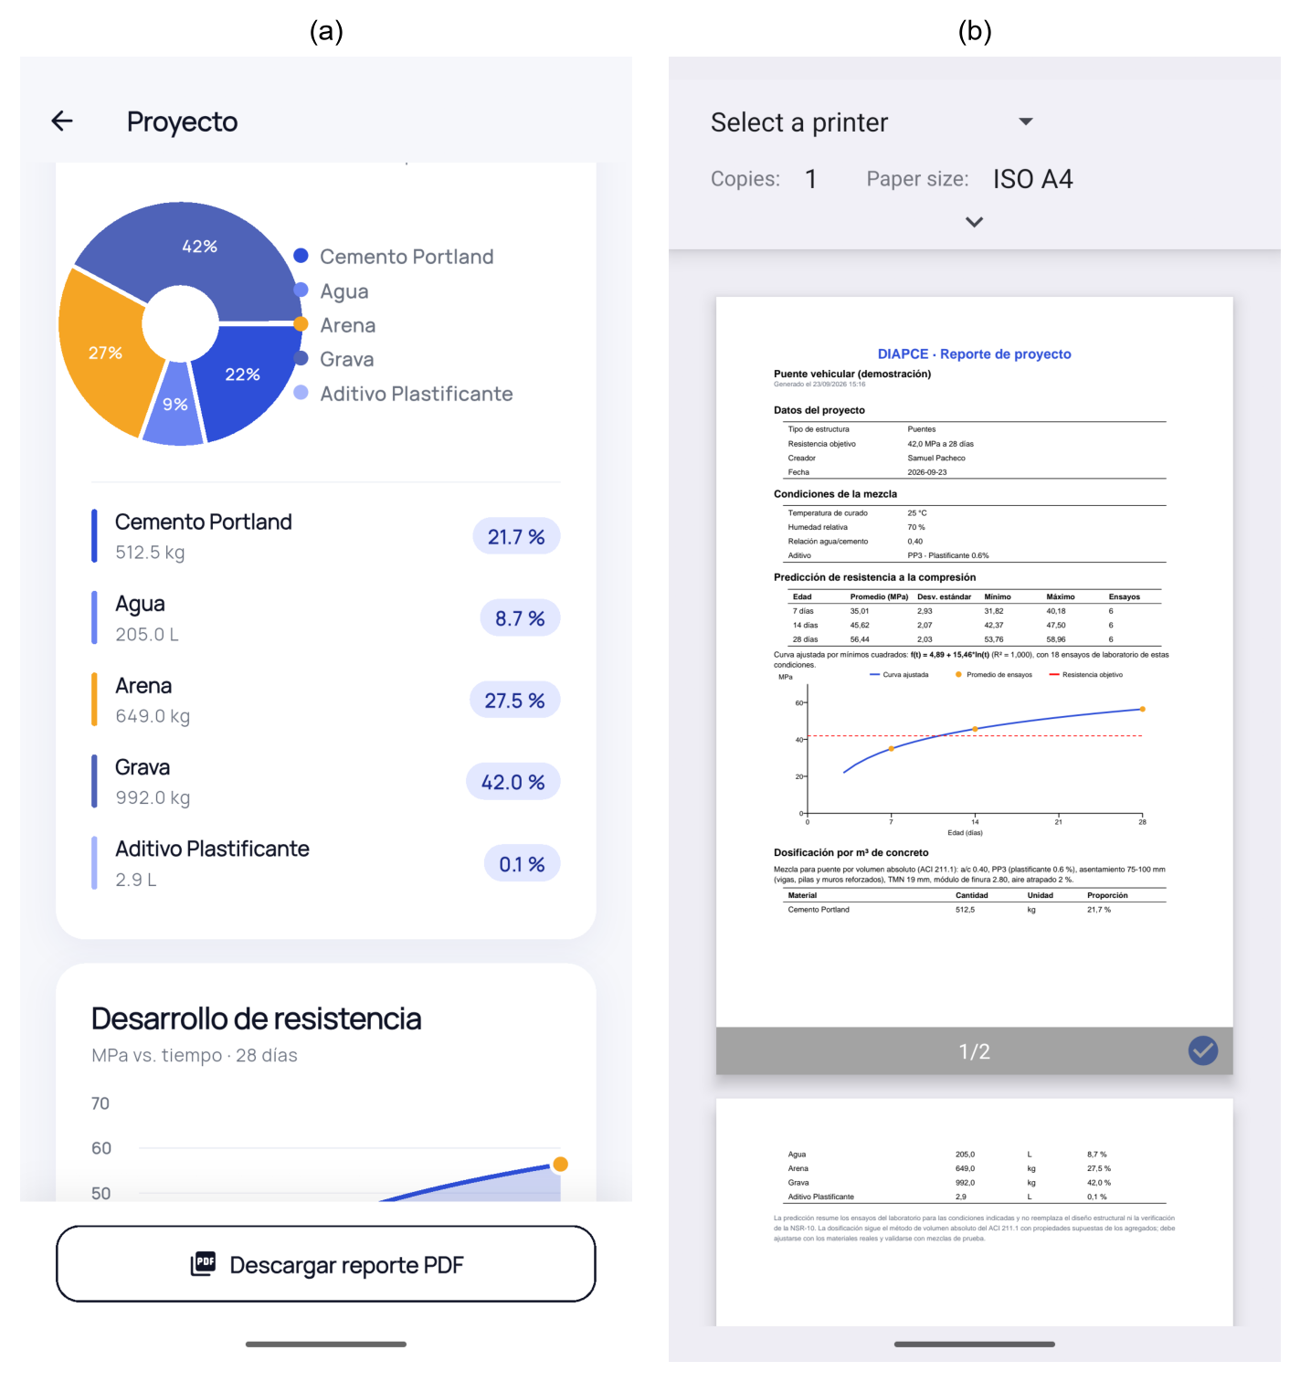
Por último, la Figura 22 muestra la tabla ANOVA tal como aparece en el módulo de dispersión y la tabla completa de alternativas de la optimización, con la resistencia estimada y el contenido de cemento de cada aditivo.
Figura 22
(a) Tabla ANOVA en el módulo de dispersión; (b) alternativas de dosificación por aditivo
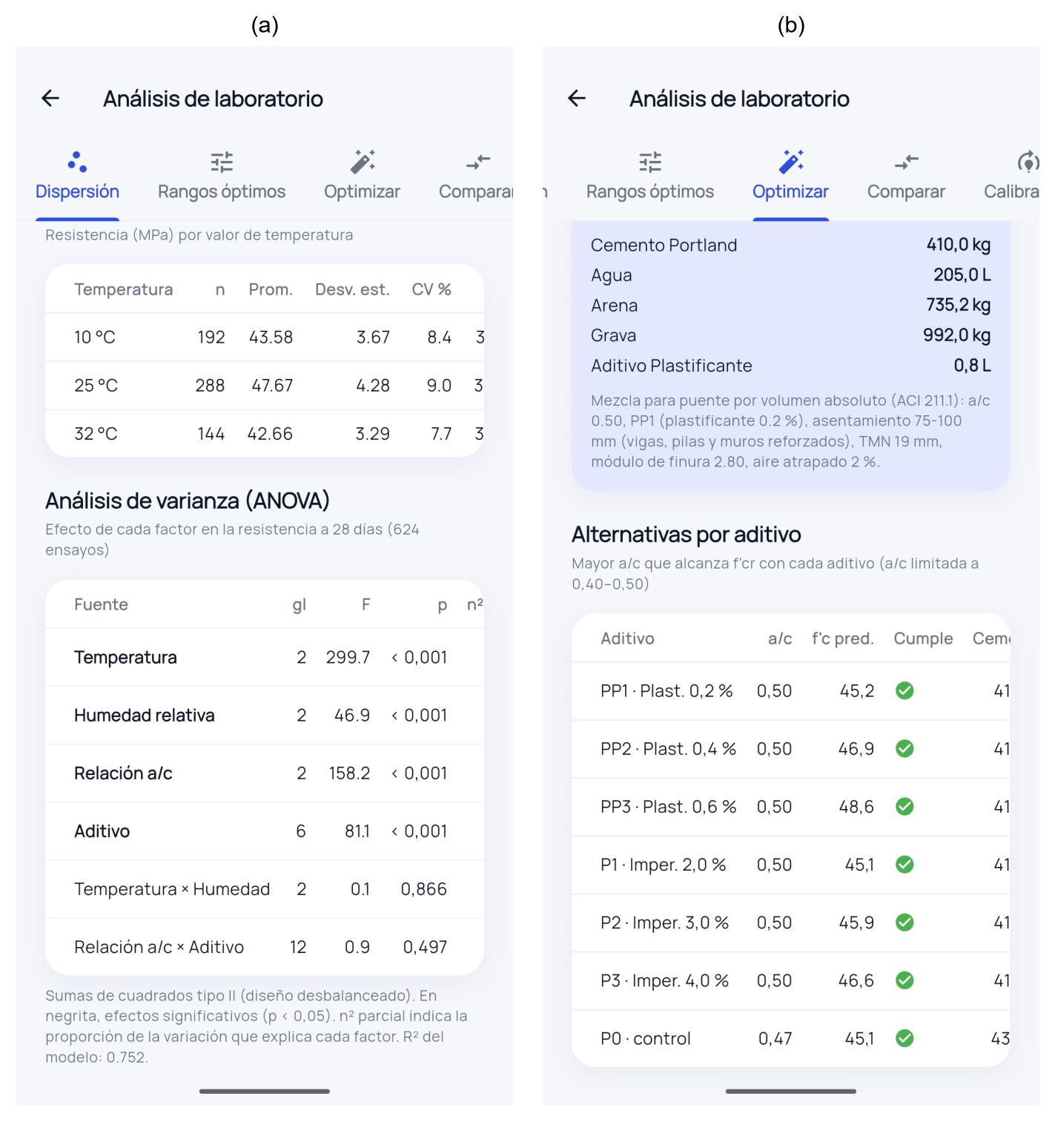

Funcionalidades complementarias de la aplicación
La Figura 23 muestra el inicio de sesión y la pantalla de proyectos, desde la cual se accede a los ensayos y al módulo de análisis. Al crear un proyecto, el usuario elige tipo de obra, resistencia objetivo y condiciones en cascada (solo se ofrecen valores con ensayos), y el servidor calcula la predicción y dosifica la mezcla por ACI 211.1. La Figura 24 muestra el detalle de un proyecto de demostración: predicción a 7, 14 y 28 días (35,0; 45,6 y 56,4 MPa) y la curva ajustada f(t) = 4,89 + 15,46·ln(t) con los promedios reales y la línea de la resistencia objetivo.
Figura 23
(a) Inicio de sesión; (b) pantalla de proyectos

Figura 24
Detalle de un proyecto: (a) predicción y condiciones; (b) curva de desarrollo de resistencia
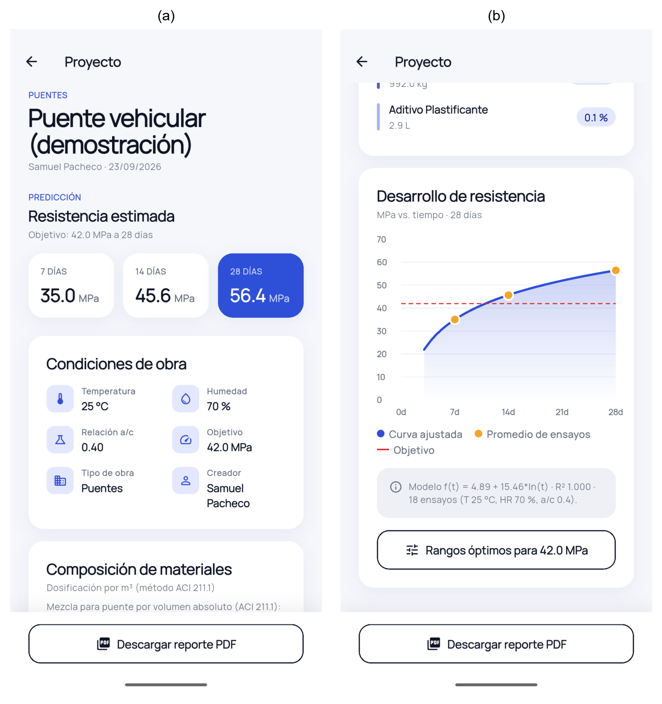

Análisis y discusión de resultados

Cumplimiento de los objetivos
La Tabla 20 relaciona cada objetivo específico con lo implementado y la evidencia correspondiente.
Tabla 20
Cumplimiento de los objetivos específicos
Objetivo | Implementación | Evidencia
1. Base de datos PostgreSQL estructurada, segura y clasificada | 11 tablas con FK, CHECK e índices; ensayos y proyectos clasificados por estructura; bcrypt; migraciones versionadas; trazabilidad de origen y autor | Modelo ER, schema.sql, pruebas de validación
2. Backend Flask con modelos matemáticos y API REST | 35 operaciones REST documentadas con OpenAPI; estadística, ANOVA, regresión, optimización y dosificación ACI en el servidor; reporte PDF | 45 pruebas pytest y prueba E2E superadas; p95 < 100 ms
3. Visualización: dispersión y rangos óptimos | Gráficas y tablas de dispersión por variable, edad, aditivo y estructura; ANOVA; rangos óptimos con tipo y cantidad de aditivo; comparación de mezclas | Pantallas de análisis; tablas y figuras de este capítulo
General: optimización | Regresión múltiple validada por combinación; menor cemento que alcanza f'cr (ACI 318); dosificación ACI 211.1 | MAE 1,65 MPa en combinaciones no vistas; ahorro de 26 kg/m³ de cemento para 42 MPa
4. Retroalimentación y calibración | Registro e importación de ensayos; recalibración automática; validación cruzada LOO frente a un modelo base; historial | MAE LOO 1,66 MPa; historial de calibraciones

Efecto de las variables experimentales
La relación agua/cemento fue la variable con mayor asociación lineal con la resistencia (r ≈ −0,53 en las tres edades): pasar de 0,40 a 0,50 redujo la resistencia media a 28 días en 5,7 MPa (−11,8 %). El resultado coincide con la ley de Abrams (1918) y con la literatura, que identifica la relación a/c como un determinante principal de la resistencia (Mehta & Monteiro, 2014; Neville, 2011). Sin embargo, el análisis de varianza muestra que, en este diseño experimental, la temperatura de curado explica una proporción aún mayor de la variación (η² parcial de 0,50 frente a 0,35 de la a/c). La diferencia entre ambos análisis es metodológica: la correlación solo capta relaciones lineales y la ANOVA capta cualquier diferencia entre niveles.
La temperatura mostró una correlación lineal casi nula (r = 0,09 a 28 días), pero el diagrama de dispersión y la tabla por valor revelan un efecto real y no lineal: la resistencia media a 25 °C (47,7 MPa) superó en unos 4–5 MPa a la de 10 °C (43,6 MPa) y a la de 32 °C (42,7 MPa). Es coherente con lo descrito para el curado: las bajas temperaturas retrasan la hidratación y las altas pueden reducir la resistencia final (ACI, 2020; Neville, 2011). Este hallazgo muestra por qué el sistema presenta, junto con el coeficiente de correlación, el diagrama y la tabla por valor: el coeficiente de Pearson por sí solo habría llevado a descartar una variable relevante. La humedad tuvo un efecto positivo consistente (r entre 0,29 y 0,35), con la mayor resistencia a 70 %, lo que concuerda con la necesidad de humedad para que continúe la hidratación.
Todas las dosis de aditivo superaron a la mezcla de control, y dentro de cada tipo la resistencia creció con la dosis: hasta +9,2 % con el impermeabilizante al 4 % y +14,8 % con el plastificante al 0,6 %. El mayor efecto del plastificante es consistente con su función de reducir el agua necesaria (Kosmatka & Wilson, 2016). Debe tenerse en cuenta que las dosis de los dos tipos no son comparables en porcentaje, y por ello el sistema reporta sus rangos por separado.

Rangos óptimos
El análisis de rangos permite pasar de una pregunta de diseño («necesito 50 MPa») a condiciones concretas respaldadas por ensayos: para 50 MPa, curar entre 10 y 25 °C con humedad de 50 a 70 %, usar a/c de 0,40 a 0,45 e incluir aditivo. En condiciones cálidas y secas como 32 °C y 20 % de humedad, ninguna combinación ensayada superó los 50 MPa, lo que alerta sobre la importancia del control del curado en climas cálidos. Estos rangos describen lo observado en el laboratorio y no deben extrapolarse fuera de los niveles ensayados.

Modelo multivariable y optimización
El modelo de regresión múltiple predijo combinaciones completas que no había visto con un error de 1,65 MPa, igual al de la curva por combinación sobre combinaciones conocidas. Esto convierte al sistema de una herramienta de consulta en una herramienta de diseño: puede estimar la resistencia en condiciones intermedias —por ejemplo 27 °C— y buscar la dosificación más económica. La ausencia de interacciones significativas en la ANOVA respalda que el modelo trate los efectos como aditivos. El óptimo de temperatura que estima el modelo (22,3 °C) está entre los niveles ensayados de 10 y 25 °C; con solo tres niveles, su ubicación exacta debe tomarse como aproximada.
La optimización arrojó un hallazgo práctico: para resistencias de 21 a 35 MPa en condiciones cercanas a las de Villavicencio, todas las mezclas ensayadas superan la resistencia requerida, de modo que el diseño experimental está sobredimensionado para esos usos y el ahorro de cemento solo puede cuantificarse ensayando relaciones a/c mayores. Para resistencias altas (42 MPa), el plastificante permite mantener una a/c más alta que la mezcla de control y ahorrar cemento, lo que coincide con la función reductora de agua de este aditivo (Kosmatka & Wilson, 2016). La dosificación por ACI 211.1 reemplazó las plantillas de referencia de la versión anterior, de modo que la composición de la mezcla es ahora consistente con las condiciones de los ensayos que respaldan la predicción.

Desempeño del modelo
La validación cruzada arrojó un error absoluto medio de 1,66 MPa y un MAPE de 4,4 %, un error bajo frente a la resistencia media de 45 MPa a 28 días y del orden del reportado por Martínez Pérez y Hernández Hernández (2020) con redes neuronales (3,29 %), aunque con un modelo mucho más simple e interpretable. Sin embargo, la curva logarítmica y el modelo base de promedio por edad obtuvieron errores prácticamente iguales (1,661 frente a 1,672 MPa). Esto indica que, en las edades ensayadas, el error proviene sobre todo de la variabilidad natural entre especímenes de una misma mezcla (desviaciones de 1 a 4 MPa) y no del modelo. El valor agregado de la curva es que permite estimar la resistencia a edades no ensayadas (por ejemplo, 3 o 21 días) y resume el desarrollo de la resistencia con dos parámetros.
El error aumentó con la edad (1,31 MPa a 7 días frente a 1,95 MPa a 28 días) porque la dispersión de los resultados también crece con la resistencia; en términos relativos, el MAPE se mantuvo estable entre 4,4 % y 4,5 %. La recalibración automática funciona como mecanismo de retroalimentación: cada ensayo nuevo actualiza las curvas y las métricas, y el historial permite comprobar si la precisión mejora al crecer la base de datos. Con los datos actuales no fue posible demostrar una mejora, porque aún no se han registrado ensayos nuevos de laboratorio; el sistema queda preparado para medirla.

Limitaciones
- Los datos cubren niveles discretos (tres temperaturas, tres humedades y tres relaciones a/c); el sistema no interpola entre niveles y el diseño no es factorial completo.
- Los 1.872 ensayos históricos no traen el tipo de estructura; la clasificación aplica a los ensayos que se registren desde la aplicación.
- La dosificación ACI 211.1 usa propiedades supuestas de los agregados (tamaño máximo 19 mm, módulo de finura 2,80) que deben ajustarse a los materiales del laboratorio y validarse con mezclas de prueba.
- La optimización se limita al rango ensayado de relación a/c (0,40–0,50); para resistencias bajas la recomendación queda en el extremo del rango.
- La humedad media de Villavicencio (77 %) supera el máximo ensayado (70 %); las predicciones en esas condiciones son extrapolaciones y el sistema lo advierte.
- La curva logarítmica se ajusta con tres edades, por lo que su R² de ajuste es optimista; por eso se reporta el error de validación cruzada.
- El rendimiento se midió en un servidor local de desarrollo; un despliegue institucional requiere un servidor de producción (por ejemplo, gunicorn), HTTPS y una política de datos.
- PENDIENTE: la evaluación de usabilidad con usuarios (SUS) no se ha aplicado.

Conclusiones
Se diseñó e implementó en PostgreSQL una base de datos relacional de 11 tablas que almacena los ensayos de laboratorio de forma estructurada, con integridad referencial, restricciones de dominio, contraseñas cifradas con bcrypt y trazabilidad del origen, el autor y la fecha de cada ensayo. Ensayos y proyectos se clasifican por tipo de estructura (túneles, puentes y muros de contención) y todos los análisis pueden filtrarse por esa clasificación, con lo cual se cumple el primer objetivo específico.
Se construyó un backend en Python con Flask que expone 35 operaciones REST documentadas con OpenAPI, gestiona la comunicación con la base de datos mediante SQLAlchemy y concentra los modelos matemáticos en el servidor. Las 45 pruebas automatizadas y la prueba de extremo a extremo se superaron, y todos los servicios respondieron en menos de 100 ms en el percentil 95, lo que cumple el segundo objetivo.
Se desarrollaron módulos de visualización que generan gráficas y tablas de dispersión y rangos de valores óptimos para la temperatura, la humedad, la relación a/c y el tipo y la cantidad de aditivo, y que además permiten comparar mezclas. Su aplicación a los 1.872 ensayos mostró que la relación a/c es la variable con mayor asociación lineal con la resistencia, que la temperatura —el factor de mayor efecto según el análisis de varianza— tiene un óptimo cercano a 25 °C y que todas las dosis de aditivo superan al control, con el plastificante al 0,6 % como la mejor opción. Esto cumple el tercer objetivo. El análisis de varianza confirmó que los cuatro factores tienen efectos estadísticamente significativos y que sus efectos son aditivos.
Se cumplió el propósito de optimización del objetivo general: un modelo de regresión múltiple, validado sobre combinaciones no vistas (MAE de 1,65 MPa), estima la resistencia en el clima de una obra y el sistema propone la dosificación de menor contenido de cemento que alcanza la resistencia requerida por el ACI 318, calculada por el método ACI 211.1 y entregada en un reporte PDF.
Se implementó la retroalimentación del modelo: los ensayos nuevos se registran o importan desde la aplicación, cada cambio recalibra automáticamente las curvas de desarrollo de resistencia y queda en un historial. La validación cruzada estimó un error de 1,66 MPa (MAPE de 4,4 %) ante ensayos no vistos y reveló que el modelo tiene una precisión equivalente a la del promedio por edad en las edades ensayadas, con la ventaja de estimar edades intermedias. El cuarto objetivo se cumple en cuanto a la calibración y la medición de la precisión; la mejora de la precisión con nuevos datos podrá verificarse a medida que el laboratorio registre ensayos.
En respuesta a la pregunta de investigación, una aplicación cliente-servidor facilita el registro, el análisis y la optimización de los resultados experimentales porque sustituye el registro manual por uno validado y trazable, centraliza los datos para su consulta histórica, pone al alcance del usuario análisis estadísticos que antes requerían trabajo manual (dispersión, correlación, rangos óptimos y comparación de mezclas) y mantiene el modelo actualizado con cada dato nuevo, considerando de forma explícita la temperatura y la humedad de curado.

Recomendaciones
- Aplicar la encuesta de usabilidad SUS (Anexo C) a estudiantes y docentes del laboratorio y ajustar la interfaz con base en los resultados.
- Registrar los nuevos ensayos del laboratorio desde la aplicación, con su tipo de estructura, para alimentar la clasificación y verificar con el historial de calibraciones si la precisión mejora.
- Ampliar el diseño experimental a niveles intermedios y a las combinaciones faltantes (10 °C con 20 % y 32 °C con 70 % de humedad) y documentar el tipo de cemento y de agregados como nuevas variables.
- Comparar el modelo de regresión múltiple con modelos no lineales (por ejemplo, redes neuronales o bosques aleatorios) mediante la misma validación por combinación, a medida que la base experimental crezca.
- Para un despliegue institucional: usar un servidor de producción con HTTPS, configurar una clave JWT propia con expiración de sesiones y adoptar una política de tratamiento de datos conforme a la Ley 1581 de 2012.
- Ensayar relaciones a/c mayores (0,55 a 0,70) y humedades de 80 a 90 % para cubrir el clima del Meta y cuantificar el ahorro de cemento en resistencias de 21 a 35 MPa, donde hoy la optimización queda en el extremo del rango.
- Registrar en el sistema las propiedades reales de los agregados del laboratorio (tamaño máximo, módulo de finura, pesos unitarios) para que la dosificación ACI 211.1 las use.

Referencias
Nota para el autor: se retiraron García y Torres (2021), González et al. (2019) y Jiménez y Alvarado (2020) porque no se encontraron en bases académicas y no se citaban en el texto; también CCI (2020), Cincodías (2024) y DNP (2018), que no se citaban. Revise y elimine esta nota.
Abrams, D. A. (1918). Design of concrete mixtures (Bulletin 1). Structural Materials Research Laboratory, Lewis Institute.
Acosta, M. E., Mejía, C., & Rodríguez, C. W. (2011). Resolución de problemas por medio de matemática experimental: uso de software de geometría dinámica para la construcción de un lugar geométrico desconocido. Revista de Educación Matemática. VERIFICAR: volumen, número, páginas y URL
American Concrete Institute. (2020). Hot weather concreting — Guide (ACI PRC-305-20). VERIFICAR: confirmar que corresponde a la cita «ACI, 2020» del texto original
American Concrete Institute. (2019). Building code requirements for structural concrete (ACI 318-19) and commentary (ACI 318R-19). American Concrete Institute.
American Concrete Institute. (2022). Selecting proportions for normal-density and high-density concrete — Guide (ACI PRC-211.1-22). VERIFICAR: confirmar que corresponde a la cita «ACI, 2022»
Asociación Colombiana de Ingeniería Sísmica. (2010). Reglamento colombiano de construcción sismo resistente NSR-10. Ministerio de Ambiente, Vivienda y Desarrollo Territorial.
Brooke, J. (1996). SUS: A "quick and dirty" usability scale. En P. W. Jordan, B. Thomas, B. A. Weerdmeester & I. L. McClelland (Eds.), Usability evaluation in industry (pp. 189–194). Taylor & Francis.
Cardona Camacho, G., Chica León, H., & Angarita Guerra, L. (2023). Seminario de profundización en análisis y diseño de estructuras en concreto reforzado usando Cypecad [Trabajo de grado, Universidad Cooperativa de Colombia]. https://hdl.handle.net/20.500.12494/54389
Congreso de Colombia. (1997, 19 de enero). Ley 400 de 1997, por la cual se adoptan normas sobre construcciones sismo resistentes. Diario Oficial.
Congreso de Colombia. (2012, 17 de octubre). Ley Estatutaria 1581 de 2012, por la cual se dictan disposiciones generales para la protección de datos personales. Diario Oficial No. 48.587.
De León León, J. (2020). Creación de software para la línea estructural de Ingeniería Civil [Trabajo de grado, Universidad Cooperativa de Colombia]. https://hdl.handle.net/20.500.12494/35481
Elmasri, R., & Navathe, S. B. (2016). Fundamentals of database systems (7.ª ed.). Pearson.
Fielding, R. T. (2000). Architectural styles and the design of network-based software architectures [Tesis doctoral, University of California, Irvine].
Hastie, T., Tibshirani, R., & Friedman, J. (2009). The elements of statistical learning: Data mining, inference, and prediction (2.ª ed.). Springer. https://doi.org/10.1007/978-0-387-84858-7
Instituto Colombiano de Normas Técnicas y Certificación. (2010). NTC 673: Concretos. Ensayo de resistencia a la compresión de especímenes cilíndricos de concreto. ICONTEC.
Instituto de Hidrología, Meteorología y Estudios Ambientales. (2015). Promedios climatológicos 1981–2010: estación Aeropuerto La Vanguardia (Villavicencio) [Conjunto de datos]. IDEAM. VERIFICAR: consultar la tabla oficial en el sitio del IDEAM y ajustar el año de publicación
Kosmatka, S. H., & Wilson, M. L. (2016). Design and control of concrete mixtures (16.ª ed.). Portland Cement Association.
López, G., & Soria, M. (2019). Modelado estadístico de pronóstico de esfuerzo de construcción de software. Revista de Cómputo Aplicado, (6). VERIFICAR: no se encontró en bases académicas
Martínez Pérez, C. L., & Hernández Hernández, A. (2020). Predicción de resistencia a compresión del hormigón mediante redes neuronales haciendo uso del agregado de la cantera de Antonio Maceo. Revista de Arquitectura e Ingeniería, 14(1), 1–9. https://www.redalyc.org/journal/1939/193962633002/html/
Mehta, P. K., & Monteiro, P. J. M. (2014). Concrete: Microstructure, properties, and materials (4.ª ed.). McGraw-Hill Education.
Montgomery, D. C. (2017). Design and analysis of experiments (9.ª ed.). Wiley.
Neville, A. M. (2011). Properties of concrete (5.ª ed.). Pearson.
Pallets. (2024). Flask documentation (versión 3). https://flask.palletsprojects.com/
PostgreSQL Global Development Group. (2024). PostgreSQL documentation. https://www.postgresql.org/docs/
Sánchez de Guzmán, D. (2001). Tecnología del concreto y del mortero (5.ª ed.). Bhandar Editores.
Sangabriel-Lomelí, J., Cabrera-Hernández, A., López-González, P. J., Moreno-Vázquez, O., Trujillo-García, B. S., & Cruz-Hernández, D. E. (2025). DMEZ (Diseño de Mezclas): Software de diseño de mezclas de concreto base ACI 211.1-91. Revista Multidisciplinaria de Ciencia, Innovación y Desarrollo, 4(1), 7–12.
Sommerville, I. (2011). Software engineering (9.ª ed.). Pearson.
Willmott, C. J., & Matsuura, K. (2005). Advantages of the mean absolute error (MAE) over the root mean square error (RMSE) in assessing average model performance. Climate Research, 30(1), 79–82. https://doi.org/10.3354/cr030079
Yeh, I.-C. (1998). Modeling of strength of high-performance concrete using artificial neural networks. Cement and Concrete Research, 28(12), 1797–1808. https://doi.org/10.1016/S0008-8846(98)00165-3
Zárate Gonzales, A. F., & Lima Taype, Z. I. (2020). COMPLETAR: título y fuente de la metodología adaptada.

Anexo A. Manual de usuario
Este anexo describe el uso de la aplicación DIAPCE. La instalación y la documentación técnica del código están en el archivo README.md del repositorio.

Ingreso
- Abra la aplicación. Si no tiene cuenta, pulse Crear cuenta e ingrese un correo y una contraseña de al menos 6 caracteres; de lo contrario, ingrese sus credenciales y pulse Ingresar.
- La pantalla Mis proyectos muestra sus proyectos. En la barra superior están los accesos a Ensayos de laboratorio (matraz) y Análisis de laboratorio (gráfica); el menú lateral ofrece los mismos accesos y Cerrar sesión.

Registrar ensayos
- En Ensayos de laboratorio pulse Registrar ensayo.
- Paso 1: elija el tipo de estructura. Paso 2: ingrese la temperatura (°C), la humedad (%) y la relación agua/cemento, y seleccione el aditivo. Paso 3: elija la edad del espécimen, ingrese la resistencia (MPa), la fecha del ensayo y, si desea, observaciones.
- Pulse Guardar para volver a la lista o Guardar y otro para registrar otro espécimen con las mismas condiciones. El sistema valida los rangos y recalibra el modelo con cada ensayo.
- Para cargar varios ensayos pulse el ícono de importar, pegue el contenido del archivo CSV (Anexo B) y pulse Importar. Si alguna línea tiene errores, se muestran por número de línea y no se guarda nada.
- Un ensayo registrado por usted puede eliminarse con el ícono de papelera; los ensayos históricos no se pueden eliminar.

Crear un proyecto
- En Mis proyectos pulse Crear nuevo. Ingrese nombre, creador, fecha e imagen opcional.
- Ingrese la resistencia objetivo (24 a 57 MPa) y seleccione en orden temperatura, humedad, relación a/c, aditivo y tipo de obra; cada selección habilita la siguiente y solo se ofrecen valores con ensayos.
- Revise la vista previa (predicción, composición de la mezcla y curva) y pulse Guardar proyecto.
- Desde el detalle del proyecto, Rangos óptimos para X MPa abre el análisis con esa resistencia.

Analizar los datos
- Dispersión: elija variable, edad, tipo de aditivo y tipo de estructura. Consulte la gráfica, la tabla de dispersión y la interpretación de la correlación.
- Rangos óptimos: mueva el control de resistencia objetivo y, si desea, filtre por estructura. Consulte los rangos por variable, por tipo de aditivo y las mejores combinaciones.
- Comparar: pulse Agregar mezcla y elija la combinación en cascada (hasta tres).
- Optimizar: indique f'c, temperatura y humedad de la obra y tipo de estructura, y pulse Optimizar. Revise la recomendación, su dosificación y las alternativas por aditivo; atienda las advertencias de extrapolación.
- Calibración: consulte el error del modelo y el historial; Recalibrar fuerza una nueva calibración.
- En el detalle de un proyecto guardado, Descargar reporte PDF abre la vista de impresión del dispositivo, desde la cual el reporte se guarda como PDF o se comparte.

Anexo B. Formato de importación de ensayos (CSV)
El archivo debe tener una fila de encabezado. El separador puede ser punto y coma o coma; con punto y coma se aceptan decimales con coma. Las columnas se describen en la tabla siguiente.
Tabla 21
Columnas del archivo de importación
Columna | Obligatoria | Valores válidos
temperatura | Sí | Entero entre −10 y 60 (°C)
humedad | Sí | Entero entre 0 y 100 (%)
relacion_ac | Sí | Decimal entre 0,2 y 1,0
edad_dias | Sí | Entero entre 1 y 365
resistencia_mpa | Sí | Decimal mayor que 0 y hasta 150
aditivo | Sí | Código P0, P1, P2, P3, PP1, PP2 o PP3 (o su identificador)
tipo_estructura | Sí | Puentes, Túneles o Muros
fecha_ensayo | No | AAAA-MM-DD
observaciones | No | Texto de hasta 500 caracteres

Ejemplo:
temperatura;humedad;relacion_ac;edad_dias;resistencia_mpa;aditivo;tipo_estructura;fecha_ensayo
30;85;0,45;7;29,8;P2;Tuneles;2026-09-01
30;85;0,45;28;45,1;P2;Tuneles;2026-09-22

Anexo C. Instrumento de evaluación de usabilidad (SUS)
La escala de usabilidad del sistema (Brooke, 1996) tiene diez afirmaciones que el usuario califica de 1 (totalmente en desacuerdo) a 5 (totalmente de acuerdo) después de usar la aplicación. Para calcular el puntaje, a las afirmaciones impares se les resta 1 a la respuesta, a las pares se les resta la respuesta de 5, se suman los diez valores y el total se multiplica por 2,5 (resultado de 0 a 100; por encima de 68 se considera aceptable).
Tabla 22
Afirmaciones de la escala SUS
# | Afirmación
1 | Creo que me gustaría usar DIAPCE con frecuencia.
2 | Encontré DIAPCE innecesariamente complejo.
3 | Pensé que DIAPCE era fácil de usar.
4 | Creo que necesitaría ayuda de una persona técnica para poder usar DIAPCE.
5 | Encontré que las funciones de DIAPCE estaban bien integradas.
6 | Pensé que había demasiada inconsistencia en DIAPCE.
7 | Imagino que la mayoría de las personas aprendería a usar DIAPCE muy rápidamente.
8 | Encontré DIAPCE muy engorroso de usar.
9 | Me sentí muy seguro usando DIAPCE.
10 | Necesité aprender muchas cosas antes de poder usar DIAPCE.

PENDIENTE: aplicar el instrumento, reportar el puntaje SUS promedio y la desviación en el capítulo de Resultados y discutirlo.

